TRƯỜNG ĐẠI HỌC VINH

**VIỆN KỸ THUẬT & CÔNG NGHỆ**



**BÁO CÁO ĐỒ ÁN**

**HỌC PHẦN: PHÁT TRIỂN ỨNG DỤNG WEB**

**Lớp: Phát triển ứng dụng Web(124.2)_LT_03; Nhóm: 06**

**Tên đề tài: Xây dựng Website Đặt tour Du lịch**

Giảng viên hướng dẫn: ThS. Lê Văn Thành

Sinh viên thực hiện: 1. Trần Ngọc Hải, 225748020110069 – LT_03

2. Hà Văn Hiệp, 225748020110228 – LT_03

***Nghệ An, 2025***

MỤC LỤC

LỜI NÓI ĐẦU 4

LỜI CẢM ƠN 5

CHƯƠNG 1. GIỚI THIỆU BÀI TOÁN 6

1.1. Mở đầu 6

1.1.1. Lý do chọn đề tài 6

1.1.2. Mục tiêu và nhiệm vụ 6

1.2. Mô tả bài toán 6

1.2.1. Đối với quản lý 7

1.2.2. Đối với khách hàng ghé thăm và sử dụng website 7

1.3. Các tác nhân của hệ thống 8

1.4. Website liên quan 8

1.5. Xác định các vấn đề mà hệ thống có thể giải quyết 10

1.6. Nghiên cứu tính khả thi 11

CHƯƠNG 2. PHÂN TÍCH HỆ THỐNG 12

2.1. Phân tích yêu cầu đề tài 12

2.1.1. Tóm tắt hoạt động 12

2.1.2. Mô hình phương hướng phát triển 12

2.1.3. Đối tượng được ứng dụng 13

2.2. Phân tích hệ thống 13

2.2.1. Hệ thống đề nghị 13

2.2.2. Tác nhân 14

2.2.3. Biểu đồ use-case 14

CHƯƠNG 3: THIẾT KẾ WEBSITE 15

3.1. Ứng dụng web 15

3.1.1. Ứng dụng ASP.NET 15

3.1.2. Ứng dụng MVC 16

3.1.3. Ứng dụng HTML5, CSS3 và jQuery 16

3.1.4. Công cụ lưu trữ mã nguồn Github 17

3.2. Thiết kế cơ sở dữ liệu 18

3.2.1. Tổ chức dữ liệu 18

3.3. Thiết Kế Website 25

3.3.1. Chức năng đăng nhập 25

3.3.2. Chức năng đăng xuất 26

3.3.3. Chức năng hiện thị các gói tour 27

3.3.4. Chức năng hiện thị các tin tức 27

3.3.5. Chức năng liên hệ 27

3.3.6. Chức năng hiện thị quảng cáo 27

3.3.7. Chức năng quản lý tour 27

3.3.8. Chức năng quản lý blog 28

3.3.9. Chức năng quản lý các quảng cáo 29

3.3.10. Chức năng bảo mật 29

3.4. Giao diện Website 30

3.4.1. Giao diện đăng nhập 30

3.4.2. Giao diện đăng ký 30

3.4.3. Giao diện chi tiết Trang Web 31

3.4.4. Giao diện Admin 33

KẾT LUẬN 41

TÀI LIỆU THAM KHẢO 43

# **LỜI NÓI ĐẦU**

Thương mại điện tử là một trong những xu hướng tất yếu của nền kinh tế hiện đại. Với sự hỗ trợ của công nghệ, sự bùng nổ của thiết bị internet, doanh nghiệp ngày càng có cơ hội mở rộng kênh bán hàng, tiếp thị sản phẩm đến người tiêu dùng. Các website ra đời nhằm góp phần quan trọng và to lớn trong việc thúc đẩy kinh doanh phát triển nhanh chóng, các sản phẩm, dịch vụ đến gần hơn với khách hàng. Trong đó các website giới thiệu tour du lịch ngày càng được xây dựng nhiều hơn.

Với mong muốn xây dựng một hệ thống đặt tour du lịch trên website tiện lợi và giúp người dùng dễ dàng sử dụng nhất. Nhóm 06 đã quyết định lựa chọn và thực hiện đề tài “Xây dựng website đặt tour du lịch”. Nhóm 06 tin rằng đây sẽ là một đề tài rất hay và có thể giúp ích cho nhiều công ty lữ hành.

Trong quá trình thực hiện đề tài, nhóm 06 đã được rất nhiều sự chỉ bảo, giúp đỡ và những góp ý chân thành của thầy Lê Văn Thành. Thầy đã giúp nhóm trong quá trình hoàn thiện đề tài của mình. Mặc dù nhóm đã cố gắng hết sức, xong không tránh khỏi những thiếu sót, hạn chế. Nhóm em rất mong được sự góp ý của thầy để đề tài của nhóm được hoàn thiện hơn.

LỜI CẢM ƠN

Đầu tiên, nhóm chúng em xin gửi lời cảm ơn chân thành đến quý thầy cô giảng viên Viện Kĩ Thuật và Công Nghệ - Trường Đại học Vinh và quý thầy cô trong trường đã giúp nhóm chúng em có những kiến thức cơ bản làm nền tảng để thực hiện đề tài.

Đặc biệt, chúng em xin chân thành cảm ơn sâu sắc nhất tới thầy Lê Văn Thành, người đã trực tiếp hướng dẫn tận tình, sửa chữa và đóng góp nhiều ý kiến quý báu giúp nhóm chúng em hoàn thành tốt đồ án này.

Do thời gian có hạn, kinh nghiệm phân tích, thiết kế, cài đặt còn hạn chế nên chắc chắn không tránh khỏi một số sai sót nhất định. Rất mong nhận được sự đóng góp ý kiến của thầy cô để chúng em hoàn thiện đề tài này.

Chúng em xin chân thành cảm ơn!

CHƯƠNG 1. GIỚI THIỆU BÀI TOÁN

1.1. Mở đầu

1.1.1. Lý do chọn đề tài

Hiện nay với sự phát triển của khoa học và công nghệ, cuộc sống con người dần càng được nâng cao nên nhu cầu sử dụng các dịch vụ giải trí, nghỉ mát ngày càng nhiều. Ngành du lịch đang là một ngành hot và được nhiều người quan tâm đến. Để đạt được thành công nhất định và đứng vững trong môi trường cạnh tranh như ngày nay thì việc áp dụng công nghệ thông tin vào trong quản lý tour du lịch là nhu cầu vô cùng cần thiết của mỗi doanh nghiệp.

Công nghệ thông tin phát triển thúc đẩy các ngành, lĩnh vực phát triển theo chiều hướng tích cực, trong đó có du lịch. Hình thức đặt tour du lịch tại nhà với sự hỗ trợ của internet ra đời và đang là xu hướng thịnh hành ngày nay. Hình thức này đang phát triển song song với hình thức đặt tour du lịch truyền thống giúp thúc đẩy nền kinh tế đi lên.

Việc xây dựng website sẽ giúp cho công việc du lịch trở nên thuận lợi và dễ dàng hơn, đáp ứng được nhu cầu du lịch mọi lúc, mọi nơi, đồng thời thỏa mãn việc xem thông tin, đặt tour du lịch online của mọi đối tượng khách hàng.

Xuất phát từ nhu cầu trên và để củng cố kiến thức môn Phát triển ứng dụng Web nên nhóm em quyết định chọn đề tài: “Xây dựng hệ thống Website Đặt tour du lịch”.

1.1.2. Mục tiêu và nhiệm vụ

- Mục tiêu:  
+ Xây dựng website đặt tour du lịch sử dụng famework ASP.NET.  
+ Vận dụng tốt các kỹ năng đã học như phân tích thiết kế hệ thống, cơ sở dữ liệu...  
+ Trau dồi kỹ năng về lập trình và vận dụng tốt kiến thức đã học.

- Nhiệm vụ chính:  
+ Tìm hiểu, vận dụng kiến thức đã học về HTML5, CSS3 và jQuery, C#.  
+ Tìm hiểu và củng cố kiến thức về công nghệ ASP.NET.

1.2. Mô tả bài toán

Việc xây dựng một website đặt tour du lịch là một dự án quan trọng, nhằm tạo ra một nền tảng trực tuyến chuyên biệt phục vụ cho nhu cầu đặt tour du lịch online cho người dùng. Bài toán này đòi hỏi sự kết hợp giữa khả năng thiết kế giao diện hấp dẫn và tính năng đa dạng để cung cấp trải nghiệm tốt nhất cho người dùng.

Đầu tiên, việc tạo ra một giao diện trực quan và thân thiện là yếu tố chủ chốt. Phải đảm bảo rằng khách hàng dễ dàng tìm kiếm và xem các địa điểm du lịch, thông tin các địa điểm du lịch thông qua việc sắp xếp, lọc và hiển thị chúng một cách rõ ràng. Mỗi địa điểm cần có mô tả chi tiết, hình ảnh chất lượng cao để thu hút và làm nổi bật địa điểm du lịch đó.

Tiếp theo, tính năng tìm kiếm và thanh toán an toàn và thuận tiện là một phần không thể thiếu. Khách hàng cần có khả năng thêm, xem lại và chỉnh sửa đơn đặt tour trước khi thanh toán an toàn qua các phương thức thanh toán phổ biến.

Bên cạnh đó, tính năng tương tác và hỗ trợ khách hàng thông qua chat trực tuyến, form liên hệ hoặc số hotline cũng cần được tích hợp để giúp khách hàng giải đáp thắc mắc và có trải nghiệm đặt tour suôn sẻ.

Cuối cùng, việc tối ưu hóa website để nó có thể được tìm thấy dễ dàng trên các công cụ tìm kiếm cũng là yếu tố quan trọng. Phải đảm bảo rằng website được tối ưu hóa SEO để thu hút lưu lượng truy cập và tăng tương tác giúp mọi người biết đến nhiều hơn.

***1.2.1. Đối với quản lý***

Nhân viên sau khi đăng nhập vào trang quản lý sẽ được phép sử dụng các chức năng thay đổi giao diện cho website bằng các module có sẵn:

- Tạo và quản lý các menu trên website.

- Tạo và quản lý các bài viết tin tức về sản phẩm trên website.

- Quản lí các thông tin về blog, các sản phẩm, các tour và hóa đơn đặt hàng của khách hàng thông qua các module riêng của từng chức năng.

***1.2.2. Đối với khách hàng ghé thăm và sử dụng website***

Khách hàng ghé thăm và sử dụng website:

- Website có giao diện phù hợp, dễ dàng thao tác cho việc xem thông tin, tìm kiếm các loại tour du lịch khi đã có nhu cầu chọn và đặt tour đó khi đã có sự hài lòng về địa điểm đã xem

- Website có giao diện dễ dàng thanh toán khi đã chọn tour cho khách hàng chỉ với một cú nhấp chuột.

- Khách hàng có thể xem giá gốc, giá khuyến mãi, chọn được địa điểm mà mình yêu thích.

- Ngoài mua các loại sản phẩm khách hàng còn đọc được tin tức liên quan và bình luận về nó

Trong phần liên hệ của website khách hàng có thể liên hệ, nhân viên hệ thống sẽ liên hệ riêng với khách hàng trả lời những thắc mắc và yêu cầu mà khách hàng đã đưa ra cho hệ thống.

1.3. Các tác nhân của hệ thống

- Các tác nhân của hệ thống:

+ Quản lý: quản lý, cập nhật mọi thông tin trên hệ thống.

+ Khách hàng: là người truy cập vào Website, xem thông tin các tour du lịch, đặt tour du lịch, xem các blog về tour du lịch.

1.4. Website liên quan

Website mẫu: **Traveler**

Các chức năng chính của website:

Xem danh sách các tour: Xem tour theo danh mục, khi nhấp chuột vào danh mục bất kì website sẽ hiển thị các tour thuộc danh mục đó. Có thể sắp xếp theo tên từ A-Z hoặc Z-A, theo giá tour tăng dần hoặc giảm dần.

Xem chi tiết tour: Xem chi tiết tour bao gồm các thông tin: Tên địa điểm tour, giá gốc của tour, giá khuyến mãi của tour, trạng thái còn hay không, mô tả các dịch vụ của tour.

Giao diện chính của trang web được thiết kế theo phong cách landing page, ngoài phần menu chính, tiếp theo là thanh trượt giới thiệu các tour cùng với giá của dịch vụ, tiếp đến là giới thiệu những tin tức nổi bật qua các hình ảnh rất tiện cho người dùng có thể tham khảo. Giao diện chính được thể hiện trong Hình 1.1, Hình 1.2 và Hình 1.3.

Giao diện website:

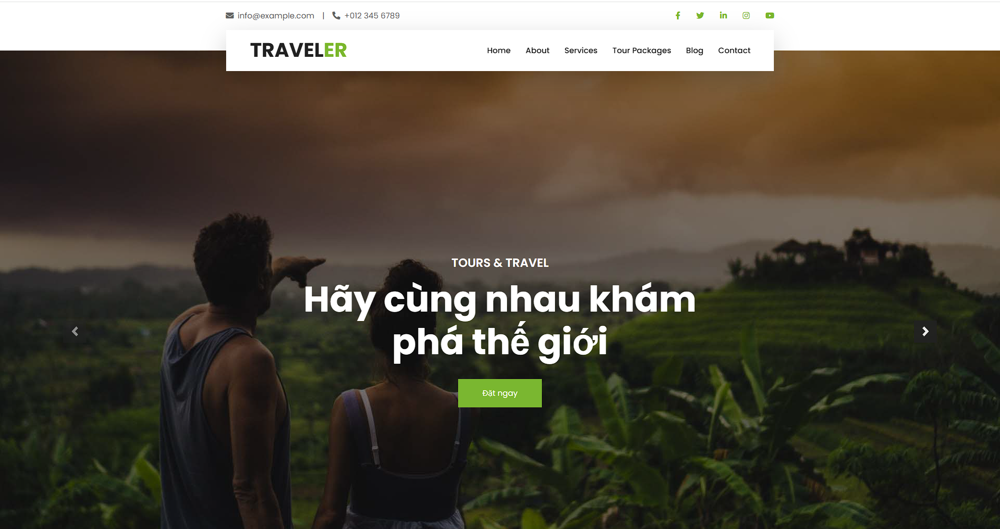

Hình 1.1. Giao diện trang chủ Web

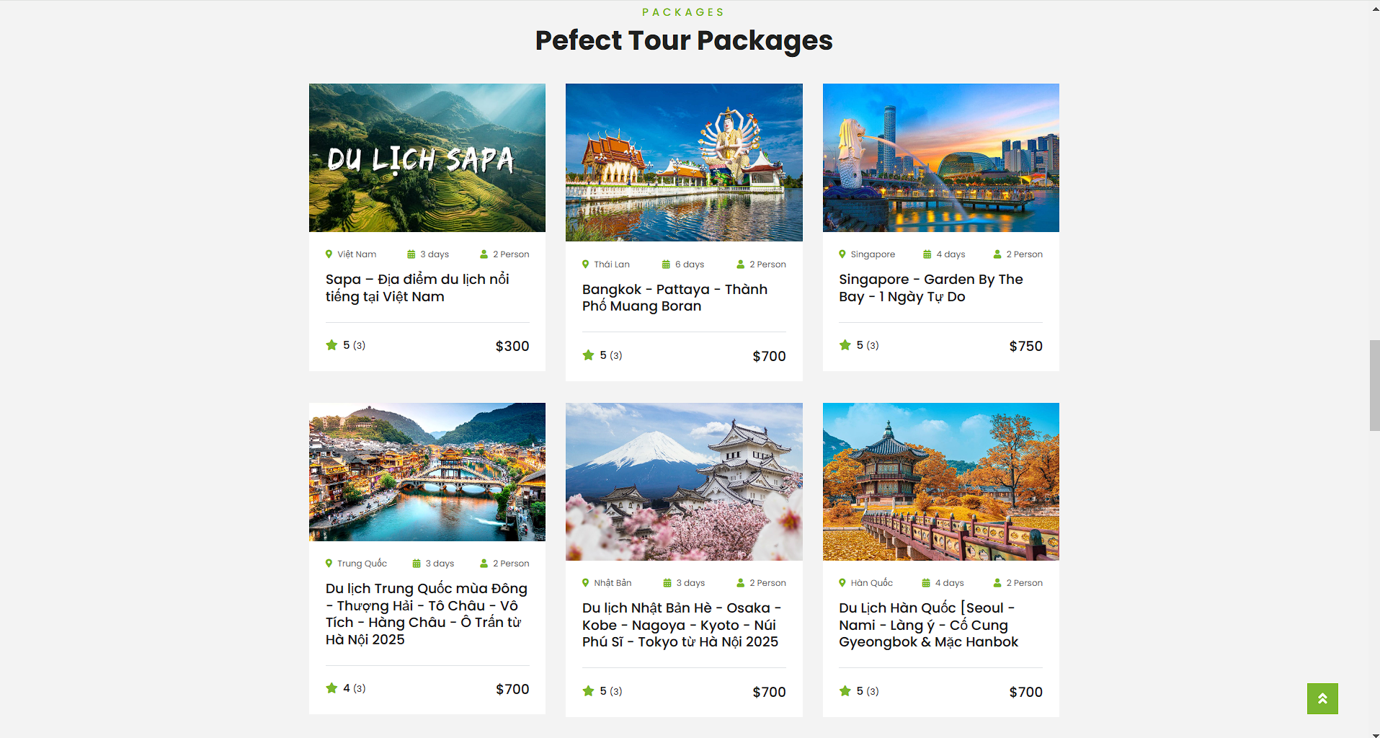

Hình 1.2.Giao diện

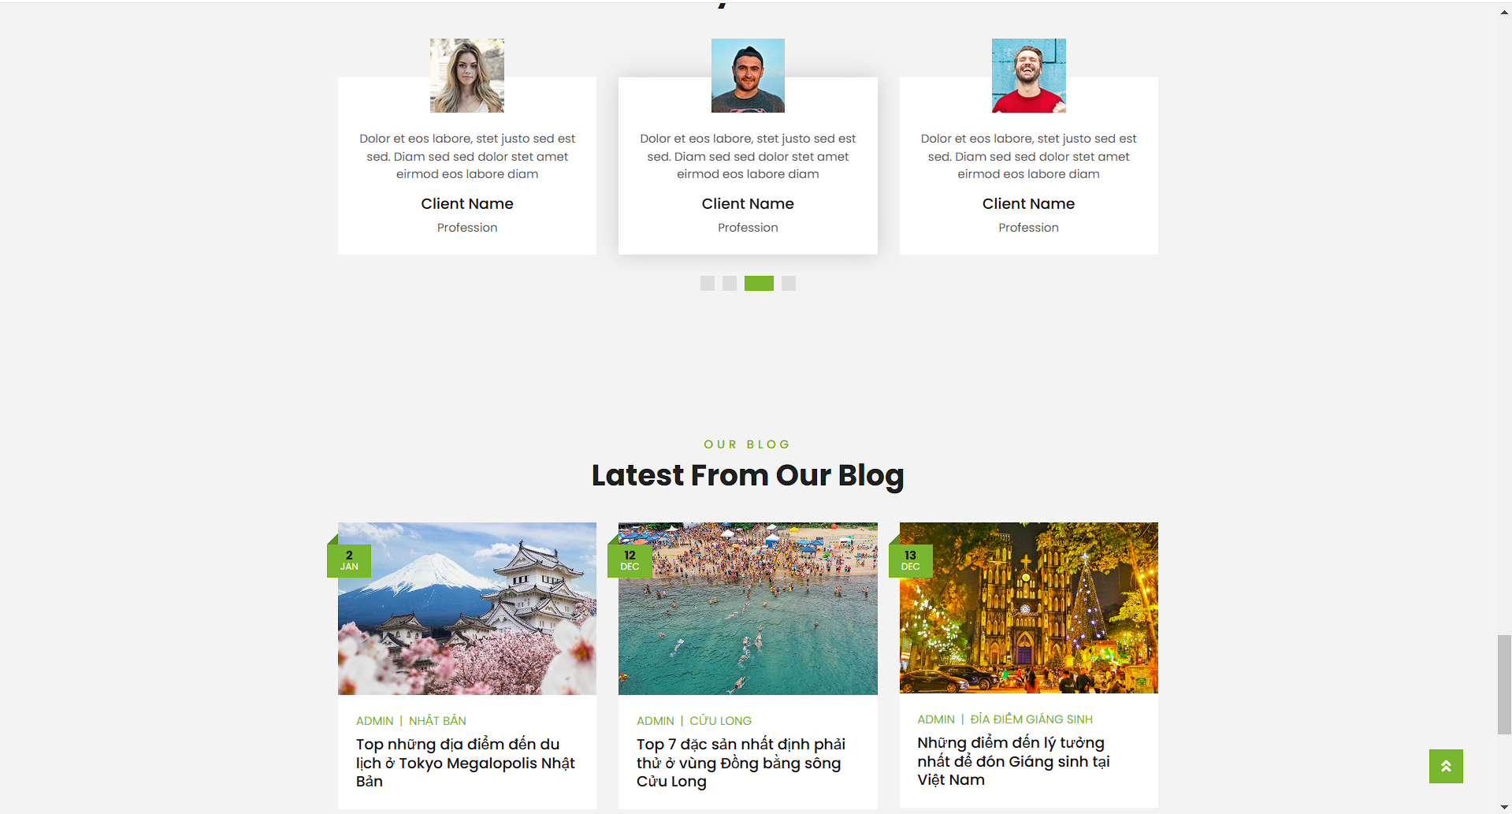

Hình 1.3.Giao diện

1.5. Xác định các vấn đề mà hệ thống có thể giải quyết

Các chức năng chính cho một website đặt tour du lịch online sẽ hướng tới các đối tượng chính là:

- Quản lý

- Khách hàng

- Đối tác dịch vụ

Bao gồm các chức năng chính:

**Quản lý và chăm sóc khách hàng**

Nhập danh sách khách hàng

- Báo cáo khách hàng theo: nhân viên phụ trách, địa bàn, số lần sử dụng dịch vụ, giá trị hợp đồng…

- Quản lý, tra cứu thông tin về người đặt tour (cá nhân/tổ chức) và người đi tour (du khách).

**Quản lý đối tác và nhà cung cấp**

- Phân loại, tra cứu nhà cung cấp dịch vụ

- Định nghĩa bảng giá dịch vụ: giá theo mùa, theo hợp đồng, theo đối tượng khách.

- Nhập thông tin về nhà cung cấp

- Báo cáo và in ấn

- Quản lý request/booking

- Đặt dịch vụ (request/booking): đặt tour, dịch vụ khách sạn, du thuyền, phương tiện vận chuyển, dịch vụ hỗn hợp.

- Tạo mới request/booking từ mẫu dựng sẵn (create from template).

- Xử lý booking: lưu vết thay đổi, lên danh sách công việc (to do list), nhập danh sách du khách.

- Báo cáo thống kê: doanh số booking dự báo và thực tế theo tháng, theo người phụ trách, theo loại tour v.v…

1.6. Nghiên cứu tính khả thi

Hệ thống quản lý tour du lịch đóng vai trò quan trọng trong việc quản lý và điều hành tour. Với hệ thống này các nhà quản lý sẽ thấy được tình hình kinh doanh của công ty, có cái nhìn khách quan về nhu cầu, sở thích của khách hàng đối với từng loại tour.

Ngoài ra hệ thống còn giúp cho công ty, doanh nghiệp có thể quản lý các nghiệp vụ của mình tốt hơn, nhân viên có thể quản lý được lịch trình các tour, thông tin đặt tour của khách, thông tin tour khởi hành và quản lý được tình hình doanh thu của công ty.

Bên cạnh đó, những công việc như check-out, check-in, đặt phòng… vô cùng nhanh chóng và đơn giản chỉ với một cú click chuột. Việc này sẽ giúp cho đội ngũ nhân công giảm bớt được lượng công việc cần hoàn thành, đảm bảo tính chính xác, mang tới cho khách hàng sự hài lòng cũng như thể hiện được sự chuyên nghiệp của doanh nghiệp mình.

**CHƯƠNG 2. PHÂN TÍCH HỆ THỐNG**

**2.1. Phân tích yêu cầu đề tài**

***2.1.1. Tóm tắt hoạt động***

Tóm tắt hoạt động:

Là website chuyên đặt tour du lịch online trong nước và ngoài nước.

Hệ thống chính là web động, thông tin trong website sẽ được nhân viên bên hệ thống cập thường xuyên.

Người dùng truy cập website có thể xem các tour cụ thể và chi tiết, các tin tức liên quan đến sản phẩm giúp người dùng hiểu thêm về các loại sản phẩm, trang chủ được thiết kế ngắn ngọn không màu mè nhiều chữ.

Người dùng sẽ có một cách nhìn trực quan về trang website mà hệ thống đã cung cấp cho nó.

Người dùng có thể xem chi tiết tour như thông tin về địa điểm du lịch, các dịch vụ, chi phí của từng tour, chất lượng, …

Ngoài ra, người dùng có thể xem các tin tức về các sự kiện liên quan đến các đỉa điểm du lịch nổi tiếng.

***2.1.2. Mô hình phương hướng phát triển***

Nhóm lựa chọn mô hình phát triển dự án là: mô hình thác nước.

Hình thành dự án: phân tích thị trường, thực hiện thử nghiệm các yêu cầu để đảm bảo rằng các yêu cầu có thể kiểm chứng được hay không, phân tích tính khả thi, chi phí, rủi ro ảnh hưởng và lên kế hoạch.

Đặc tả yêu cầu phần mềm: xác định các yêu cầu chức năng và phi chức năng, miền dữ liệu để tạo ra thiết kế.

Thiết kế: chuẩn bị tài liệu thiết kế, thiết kế kiến trúc, giao diện, cơ sở dữ liệu, chương trình và kiểm soát.

Lập trình: đây là lúc các lập trình viên xây dựng hệ thống theo thiết kế đã được lập ra một cách cụ thể, chi tiết, và đầy đủ các chức năng của sản phẩm.

Kiểm thử: lên kịch bản kiểm thử, thực hiện các ca kiểm thử để đảm bảo hệ thống đáp ứng các yêu cầu. Theo dõi tiến độ và báo cáo hoạt động thử nghiệm.

Cài đặt: Hệ thống sau khi được tạo ra sẽ đưa vào môi trường thực tế để cho người dùng sử dụng và trải nghiệm kết hợp với tài liệu hướng dẫn người dùng sử dụng hệ thống

Bảo trì: Giai đoạn này là bước cuối của toàn bộ quy trình làm dự án- giai đoạn mà các bản update được phát hành để cập nhật và sửa lỗi. Nhóm phát triển sẽ nghe phản hồi ý kiến từ khách hàng, giải quyết các vấn đề phát sinh và duy trì website luôn trong trạng thái hoạt động tốt nhất

***2.1.3. Đối tượng được ứng dụng***

Đối tượng được ứng dụng:

- Người dùng: Xem chi tiết về các loại tour, các blog, bình luận vào các blog và có thể liên hệ với đội ngũ hỗ trợ.

- Admin: Tạo tài khoản cần dùng tài khoản admin để tạo; quản lý menu website; thêm mới, sửa, xóa các loại tour; tin tức thông tin và giá từng dịch vụ …

2.2. Phân tích hệ thống

2.2.1. Hệ thống đề nghị

**-** Về giao diện:

+ Giao diện thân thiện dễ sử dụng

+ Xem được toàn cảnh trang web

+ Có danh mục rõ ràng

- Giao diện quản trị:

+ Mục đăng nhập có tên đăng nhập và mật khẩu

+ Đơn giản và dễ quản lý

+ Chứa các mục

+ Chỉnh sửa danh mục

+ Chỉnh sửa sản phẩm tour

+ Chỉnh sửa bài viết về sản phẩm tour

- Về nghiệp vụ:

+ Người xây dựng hệ thống phải am hiểu và có một cách nhìn tổng quát về thương mại dịch vụ điện tử

+ Phải hiểu rõ các thông số về sản phẩm và có cái nhìn tổng quát, sâu rộng về sản phẩm

- Về bảo mật

+ Người quản trị có toàn quyền giữ bảo mật cho website bằng mật khẩu riêng

+ Quản lý user & password của người dùng được an toàn, thông tin phải bảo mật

2.2.2. Tác nhân

Các tác nhân hệ thống gồm có:

- Admin: là người quản trị có quyền thêm, chỉnh sửa, xóa các bài viết, các tour du lịch, các tin tức, quảng cáo,…

- Người dùng: là người dùng của hệ thống và có tác động gián tiếp vào hệ thống, thực hiện các yêu cầu của mình thông qua website có các chức năng:

+ Xem chi tiết các loại tour

+ Đặt tour

+ Xem giá cả dịch vụ...

+ Xem bài viết liên quan

+ Xem giao diện bên ngoài của trang web

2.2.3. Biểu đồ use-case

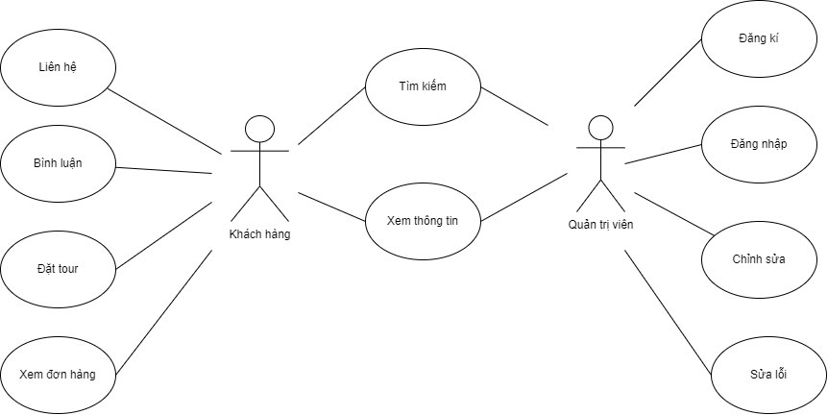

*Hình 2.1* Biểu đồ use-case

CHƯƠNG 3: THIẾT KẾ WEBSITE

3.1. Ứng dụng web

3.1.1. Ứng dụng ASP.NET

- ASP Net Core là một framework miễn phí với mã nguồn mở có hiệu năng vượt trội hơn người anh trước đó. ASP Net Core có mức độ hoàn thiện cao, đây là bản viết lại với sự kết hợp giữa API ASP Net và ASP Net Web thành một chương trình duy nhất. Bên cạnh đó, ASP Net Core hỗ trợ nhiều ứng dụng khác nhau chạy trên cùng một máy, một tính năng nổi bật không có mặt trong ASP Net.

- Lí do sử dụng ASP là sở hữu nhiều đặc điểm, tính năng nổi bật về hiệu năng, ASP.Net hiện nay nhận được sự ưu ái từ các cộng đồng. Việc sử dụng ngôn ngữ ASP.NET trên thực tế mang đến rất nhiều lợi ích cho các nhà phát triển web và lập trình viên:

+ Khả năng mở rộng cao, cho phép các nhà phát triển có thể xây dụng mọi ứng dụng từ đơn giản đến phức tạp với hiệu năng mạnh mẽ và khả năng linh hoạt tối ưu.

+ Tích hợp sẵn trên Windows với cấu hình xác thực, là lựa chọn tối ưu nhất với khả năng xây dựng các ứng dụng được bảo mật toàn diện.

+ Sở hữu các tính năng thân thiện với nhà phát triển như khả năng triển khai tự động, khả năng chỉnh sửa WYSIWYG và khả năng điều khiển kéo/thả trên máy chủ.

+ Khả năng giám sát, quản lý chặt chẽ mọi quy trình để kịp thời sử dụng các ứng dụng mới để thay thế những yêu cầu chết.

+Khả năng thực hiện hầu hết các tác vụ cơ bản phổ biến như gửi biểu mẫu, xác thực ứng dụng khách, cấu hình website, v.v

+ Dễ dàng tạo lập, duy trì mã nguồn mà HTML.

+ Cho phép chọn, chia ứng dụng theo nhiều loại ngôn ngữ khác nhau.

+ Dễ dàng triển khai các ứng dụng.

+ Dễ dàng phát hiện tình trạng rò rỉ bộ nhớ, vòng lặp vô hạn hay các vấn đề khác.

3.1.2. Ứng dụng MVC

MVC là viết tắt của cụm từ “Model-View-Controller” đây là mô hình thiết kế được sử dụng trong kỹ thuật phần mềm. MVC là một mẫu kiến trúc phần mềm để tạo lập giao diện người dùng trên máy tính. MVC được chia làm ba phần được kết nối với nhau và mỗi thành phần đều có một nhiệm vụ riêng của nó và độc lập với các thành phần khác.

- Model (dữ liệu): Quản lý xử lý các dữ liệu.

- View (giao diện): Nơi hiển thị dữ liệu cho người dùng.

- Controller (bộ điều khiển): Điều khiển sự tương tác của hai thành phần Model và View.

3.1.3. Ứng dụng HTML5, CSS3 và jQuery

- HTML5 **là một ngôn ngữ lập trình được phát triển trên nền tảng ngôn ngữ HTML và quan trọng nhất của World Wide Web.** Nó được sử dụng để thiết kế và cấu trúc các website, hỗ trợ cho đa phương tiện tối đa nhưng vẫn giúp cho website thân thiện với mọi người dùng và mọi thiết bị, các chương trình máy tính, trình duyệt web…

- CSS3 là ứng dụng bổ sung nhiều tính năng mới tiện lợi cho người dùng gồm các chức năng như sau:

+ Selectors cho phép nhà thiết kế chọn ở các cấp chính xác hơn của trang web. Chúng là các lớp cấu trúc giả thực hiện đối sánh từng phần để giúp khớp lệnh các giá trị thuộc tính và thuộc tính nhắm mục tiêu đến một lớp giả để tạo kiểu cho các phần tử trong URL. Các bộ chọn cũng bao gồm một lớp giả đã kiểm tra để tạo kiểu cho các phần tử như hộp kiểm và nút radio.

+ Thay đổi cách căn lề của văn bản, điều chỉnh khoảng trắng của tài liệu và tạo kiểu cho dấu gạch ngang của các từ.

+ Thuộc tính hỗ trợ kerning (điều chỉnh khoảng cách giữa các ký tự để đạt được hiệu ứng trực quan đẹp mắt) và định vị các dấu gạch xuống (chữ hoa trang trí lớn ở đầu đoạn văn).

+ Lựa chọn bổ sung trong Paged Media, chẳng hạn như số trang, đầu trang và footers đang chạy. Có các thuộc tính bổ sung để in Generated Content, như thuộc tính cho các tham chiếu chéo và chú thích cuối trang.

+ Bố cục nhiều cột bao gồm các thuộc tính cho phép các nhà thiết kế trình bày nội dung của họ trong nhiều cột với các tùy chọn như số cột, khoảng cách cột và chiều rộng cột.

- Jquery là thư viện javascript nổi bật nhất, phổ biến nhất trong lập trình website. Ra đời vào năm 2006 bởi John Resig. Nó đã trở thành một thành phần không thể thiếu trong các website có sử dụng Javascript. Với slogan “Write less – Do more” (viết ít hơn – làm nhiều hơn) nó đã giúp lập trình viên tiết kiệm được rất nhiều thời gian và công sức trong việc thiết kế website.

3.1.4. Công cụ lưu trữ mã nguồn Github

Để quản lý mã nguồn và theo dõi tiến độ công việc, tôi quyết định sử dụng GitHub như một nền tảng hỗ trợ quản lý phiên bản và làm việc nhóm. Trước hết, tôi đã tạo một kho lưu trữ trên GitHub để chứa mã nguồn của dự án.

Kho lưu trữ của tôi được chia thành các nhánh khác nhau để phát triển tính năng, sửa lỗi và thực hiện các nhiệm vụ cụ thể mà không làm ảnh hưởng đến bản chính. Các nhánh sau đó được hợp nhất vào nhánh chính khi công việc hoàn thành.

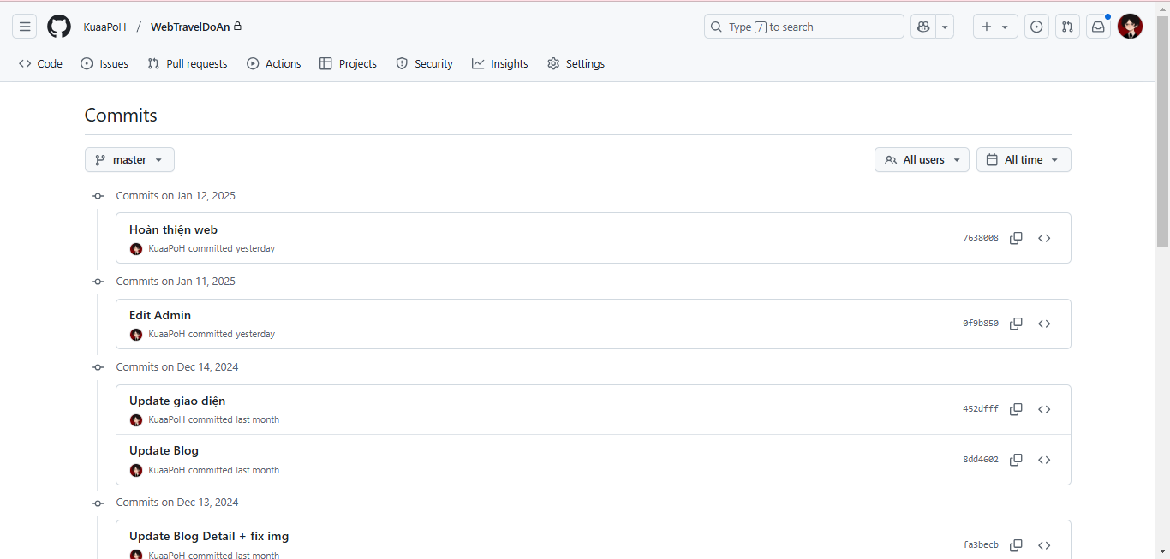

**Hình 3.1.** Công cụ lưu trữ mã nguồn Github

“GitHub Issues” đã được sử dụng để theo dõi và quản lý công việc cụ thể của từng thành viên trong nhóm. Các vấn đề này bao gồm nhiệm vụ thiết kế, lập trình, và sửa lỗi. Mỗi vấn đề được gắn liền với một nhãn (label) để dễ dàng xác định loại công việc.

Các “Commit message” và “Pull request” cũng được viết mô tả chi tiết về những thay đổi đã được thực hiện và mục tiêu của chúng. Điều này giúp chúng tôi dễ dàng theo dõi lịch sử thay đổi và hiểu rõ về quá trình phát triển.

GitHub cũng được sử dụng để lưu trữ tài liệu và tài nguyên khác liên quan đến dự án như hướng dẫn sử dụng, thiết kế cơ sở dữ liệu và các nguồn tài liệu tham khảo. Việc này giúp chúng tôi dễ dàng quản lý và chia sẻ thông tin giữa các thành viên trong nhóm. Quản lý mã nguồn, theo dõi tiến độ, và tích hợp liên tục đã làm cho quá trình làm việc nhóm trở nên hiệu quả và dễ dàng hơn.

3.2. Thiết kế cơ sở dữ liệu

3.2.1. Tổ chức dữ liệu

Bảng tb_AdminUser để lưu thông tin đăng nhập người quản lý

|  |  |  |  |
| --- | --- | --- | --- |
| **Name** | **Type** | **Null** | **Chú thích** |
| UserId | Int | No | ID người dùng admin |
| UseName | Nvarchar(50) | Yes | Họ và tên admin |
| Email | Nvarchar(50) | Yes | Email admin |
| Password | Nvarchar(50) | Yes | Mật Khẩu |
| IsActive | Bit | No | Trạng thái |

Bảng tb_Blog hiển thị tin tức

|  |  |  |  |
| --- | --- | --- | --- |
| **Name** | **Type** | **Null** | **Chú thích** |
| BlogId | Int | No | ID của blog |
| Title | Nvarchar(250) | Yes | Tiêu đề |
| Alias | Nvarchar(250) | Yes | Bí danh |
| CategoryId | int | Yes | ID của danh mục |
| Description | Nvarchar(4000) | Yes | Miêu tả |
| Detail | Nvarchar(MAX) | Yes | Chi tiết |
| Image | Nvarchar(500) | Yes | Ảnh |
| SeoTitle | Nvarchar(250) | Yes | Từ khóa tiêu đề |
| SeoDescription | Nvarchar(500) | Yes | Từ khóa miêu tả |
| SeoKeywords | Nvarchar(250) | Yes | Từ khóa |
| CreatedDate | datetime | Yes | Ngày tạo |
| CreatedBy | Nvarchar(150) | Yes | Được tạo bởi |
| ModifiedDate | datetime | Yes | Sắp xếp theo ngày |
| ModifiedBy | Nvarchar(150) | Yes | Sắp xếp theo bởi |
| AccountId | int | Yes | Tài khoản đăng bài |
| IsActive | Bit | No | Trạng thái |

Bảng tb_BlogComment hiển thị các bình luận trong blog

|  |  |  |  |
| --- | --- | --- | --- |
| **Name** | **Type** | **Null** | **Chú thích** |
| CommentId | Int | No | ID của Comment |
| Name | Nvarchar(50) | Yes | Tên người bình luận |
| Phone | Nvarchar(50) | Yes | Số điện thoại |
| Email | Nvarchar(50) | Yes | Email của người bình luận |
| CreatedDate | datetime | Yes | Được tạo vào ngày |
| Detail | Nvarchar(200) | Yes | Nội dung bình luận |
| BlogId | int | Yes | ID của blog |
| IsActive | Bit | No | Trạng thái |
| Image | nvarchar(50) | Yes | Hình ảnh |

Bảng tb_Category hiển thị các bình luận trong blog

|  |  |  |  |
| --- | --- | --- | --- |
| **Name** | **Type** | **Null** | **Chú thích** |
| CategoryId | Int | No | ID của danh mục |
| Title | Nvarchar(150) | Yes | Tiêu đề |
| Alias | Nvarchar(150) | Yes | Bí danh |
| Description | Nvarchar(500) | Yes | Miêu tả |
| Position | int | Yes | Vị trí |
| Detail | Nvarchar(200) | Yes | Nội dung bình luận |
| SeoTitle | Nvarchar(250) | Yes | Từ khóa tiêu đề |
| SeoDescription | Nvarchar(500) | Yes | Từ khóa miêu tả |
| SeoKeywords | Nvarchar(250) | Yes | Từ khóa |
| CreatedDate | datetime | Yes | Ngày tạo |
| CreatedBy | Nvarchar(150) | Yes | Được tạo bởi |
| ModifiedDate | datetime | Yes | Sắp xếp theo ngày |
| ModifiedBy | Nvarchar(150) | Yes | Sắp xếp theo bởi |

Bảng tb_Contact hiển thị phần liên hệ

|  |  |  |  |
| --- | --- | --- | --- |
| **Name** | **Type** | **Null** | **Chú thích** |
| ContactId | Int | No | ID của liên hệ |
| Name | Nvarchar(150) | Yes | Tên người Liên hệ |
| Phone | Nvarchar(50) | Yes | Số điện thoại |
| Email | Nvarchar(150) | Yes | Email của người liên hệ |
| Message | Nvarchar(MAX) | Yes | Tin nhắn |
| CreatedDate | datetime | Yes | Được tạo vào ngày |
| CreatedBy | Nvarchar(150) | Yes | Được tạo bởi |
| ModifiedDate | datetime | Yes | Sắp xếp theo ngày |
| ModifiedBy | Nvarchar(150) | Yes | Sắp xếp theo bởi |

Bảng tb_Menu hiển thị menu

|  |  |  |  |
| --- | --- | --- | --- |
| **Name** | **Type** | **Null** | **Chú thích** |
| MenuId | Int | No | ID của menu |
| Title | Nvarchar(150) | Yes | Tiêu đề |
| Alias | Nvarchar(150) | Yes | Bí danh |
| Description | Nvarchar(500) | Yes | Miêu tả |
| Levels | int | Yes | Menu cha |
| ParentId | int | Yes | Menu con |
| Position | int | Yes | Vị trí |
| CreatedDate | datetime | Yes | Được tạo vào ngày |
| CreatedBy | Nvarchar(150) | Yes | Được tạo bởi |
| ModifiedDate | datetime | Yes | Sắp xếp theo ngày |
| ModifiedBy | Nvarchar(150) | Yes | Sắp xếp theo bởi |
| IsActive | bit | No | Trạng thái |

Bảng tb_Order hiển thị đặt hàng

|  |  |  |  |
| --- | --- | --- | --- |
| **Name** | **Type** | **Null** | **Chú thích** |
| OrderId | Int | No | ID của đơn hàng |
| Code | Nchar(10) | Yes | Mã hàng |
| CustomerName | Nvarchar(150) | Yes | Tên khách hàng |
| Phone | Nvarchar(15) | Yes | Số điện thoại |
| Address | Nvarchar(250) | Yes | Địa chỉ |
| TotalAmount | int | Yes | Thành tiền |
| Quanlity | int | Yes | Chất lượng |
| OrderStatusId | int | Yes | Tình trạng đơn hàng |
| CreatedDate | datetime | Yes | Được tạo vào ngày |
| CreatedBy | Nvarchar(150) | Yes | Được tạo bởi |
| ModifiedDate | datetime | Yes | Sắp xếp theo ngày |
| ModifiedBy | Nvarchar(150) | Yes | Sắp xếp theo bởi |

Bảng tb_OrderDetail hiển thị chi tiết đặt hàng

|  |  |  |  |
| --- | --- | --- | --- |
| **Name** | **Type** | **Null** | **Chú thích** |
| OrderDetailId | Int | No | ID của chi tiết đơn hàng |
| OrderId | Int | Yes | ID của đơn hàng |
| TourId | Int | Yes | ID của tour |
| Price | decimal(18, 0) | Yes | Thành tiền |
| Quantity | int | Yes | Chất lượng |

Bảng tb_OrderStatus hiển thị tình trạng đơn hàng

|  |  |  |  |
| --- | --- | --- | --- |
| **Name** | **Type** | **Null** | **Chú thích** |
| OrderStatusId | Int | No | ID của tình trạng đơn hàng |
| Name | nvarchar(50) | Yes | Tên đơn hàng |
| Description | nvarchar(50) | Yes | Miêu tả |

Bảng tb_Slide hiển thị các slide giới thiệu

|  |  |  |  |
| --- | --- | --- | --- |
| **Name** | **Type** | **Null** | **Chú thích** |
| SlideID | Int | No | ID của slide |
| Title | Nvarchar(250) | Yes | Tiêu đề |
| Alias | Nvarchar(250) | Yes | Bí danh |
| Image | nvarchar(500) | Yes | Hình ảnh |
| IsActive | Bit | No | Trạng thái |

Bảng tb_Tour hiển thị các tour du lịch

|  |  |  |  |
| --- | --- | --- | --- |
| **Name** | **Type** | **Null** | **Chú thích** |
| TourId | Int | No | ID của tour du lịch |
| Title | Nvarchar(250) | Yes | Tiêu đề |
| Alias | Nvarchar(250) | Yes | Bí danh |
| CategoryTourId | int | Yes | ID của danh mục tour |
| Description | Nvarchar(4000) | Yes | Miêu tả |
| Detail | Nvarchar(MAX) | Yes | Chi tiết |
| Image | nvarchar(500) | Yes | Hình ảnh |
| Price | int | Yes | Giá |
| PriceSale | int | Yes | Giá giảm |
| CreatedDate | datetime | Yes | Ngày tạo |
| CreatedBy | Nvarchar(150) | Yes | Được tạo bởi |
| ModifiedDate | datetime | Yes | Sắp xếp theo ngày |
| ModifiedBy | Nvarchar(150) | Yes | Sắp xếp theo bởi |
| IsActive | bit | No | Trạng thái |
| Star | int | Yes | Sao đánh giá |
| Location | nvarchar(150) | Yes | Vị trí |
| TimeTravel | int | Yes | Số ngày du lịch |

Bảng tb_TourCategory hiển thị các danh mục tour du lịch

|  |  |  |  |
| --- | --- | --- | --- |
| **Name** | **Type** | **Null** | **Chú thích** |
| CategoryTourId | Int | No | ID của danh mục tour |
| Title | Nvarchar(150) | Yes | Tiêu đề |
| Alias | Nvarchar(150) | Yes | Bí danh |
| Description | Nvarchar(500) | Yes | Miêu tả |
| Position | int | Yes | Vị trí |
| CreatedDate | datetime | Yes | Ngày tạo |
| CreatedBy | Nvarchar(150) | Yes | Được tạo bởi |
| ModifiedDate | datetime | Yes | Sắp xếp theo ngày |
| ModifiedBy | Nvarchar(150) | Yes | Sắp xếp theo bởi |
| IsActive | bit | No | Trạng thái |

Bảng tb_TourReview hiển thị các bình luận tour du lịch

|  |  |  |  |
| --- | --- | --- | --- |
| **Name** | **Type** | **Null** | **Chú thích** |
| TourReviewId | Int | No | ID của Comment |
| Name | Nvarchar(50) | Yes | Tên người bình luận |
| Phone | Nvarchar(50) | Yes | Số điện thoại |
| Email | Nvarchar(50) | Yes | Email của người bình luận |
| CreatedDate | datetime | Yes | Được tạo vào ngày |
| Detail | Nvarchar(200) | Yes | Nội dung bình luận |
| TourId | int | Yes | ID của Tour |
| IsActive | Bit | No | Trạng thái |
| Image | nvarchar(50) | Yes | Hình ảnh |

3.2.2. Sơ đồ thực thể liên kết:

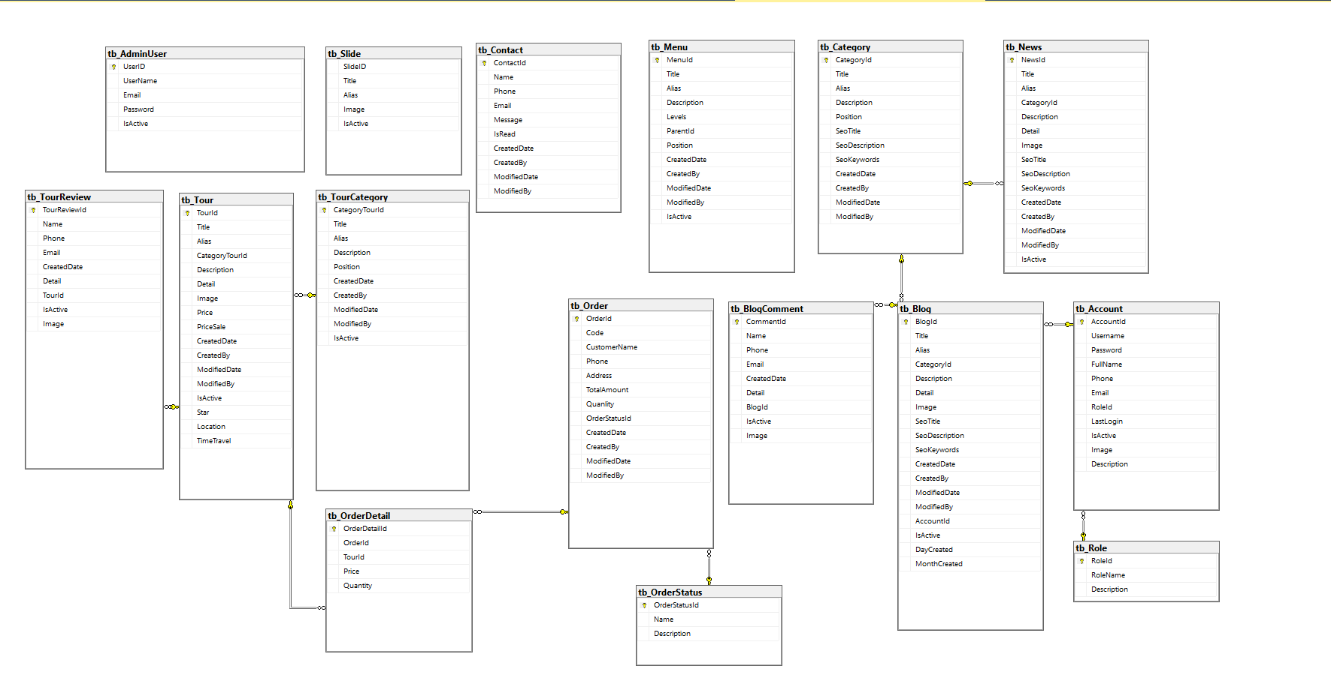

**Hình 3.2.** Sơ đồ thực thể liên kết

3.3. Thiết Kế Website

3.3.1. Chức năng đăng nhập

- Cho phép thành viên login vào hệ thống

- Input: Người dùng nhập vào các thông tin usename, password

- Process: Kiểm tra usename và password của người dùng nhập vào so sánh với usename và password trong CSDL.

- Output: Nếu trùng với dữ liệu trong CSDL, người dùng được login vào hệ thống, nếu không yêu cầu người dùng nhập lại.

- Biểu đồ hoạt động

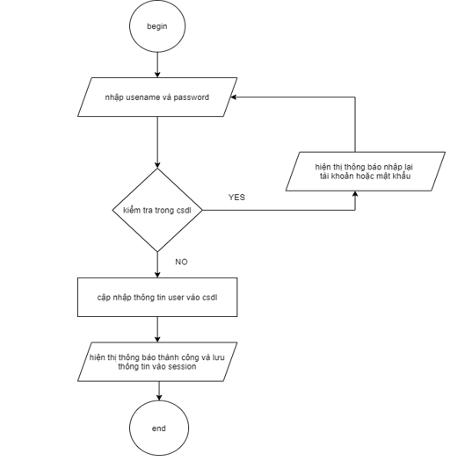

**Hình 3.3.** Biểu đồ đăng nhập

***3.3.2. Chức năng đăng xuất***

Chức năng đăng xuất:

- Cho phép thành viên logout ra khỏi hệ thống khi không còn nhu cầu xử dụng  
- Input: Thành viên click vào nut logout trên website  
- Process: Tiến hành xóa session lưu thông tin đăng nhập để dừng phiên đăng nhập của thành viên trong hệ thống  
- Output: Quay lại trang detail của website và không còn chức năng khác

- Biểu đồ hoạt động

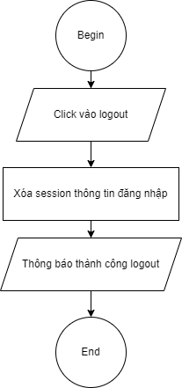

**Hình 3.4.** Biểu đồ đăng xuất

3.3.3. Chức năng hiện thị các gói tour

Cho phép người dùng tìm kiếm sản phẩm mình muốn chọn. Nhấp vào sản phẩm muốn chọn để xem chi tiết và giá cả của sản phẩm gói tour. Chức năng xem thông tin chi tiết để cho người dùng hiểu thêm về tour mình đã chọn.

3.3.4. Chức năng hiện thị các tin tức

Chức năng hiển thị tin tức trên trang web là một công cụ quan trọng giúp trang web tương tác với người dùng, cung cấp thông tin cập nhật và tăng độ tin cậy. Nhấp vào tin tức muốn xem để xem chi tiết về tin tức, nhật kí hay một số ưu đãi mới nhất của trang web, ngoài ra người dùng có thể chọn xem những bài viết liên quan. Người dùng cũng có thể để lại bình luận hay xem các đánh giá về sản phẩm, tin tức liên quan đến bài viết người dùng đang xem.

3.3.5. Chức năng liên hệ

Chức năng Liên hệ là một phần không thể thiếu trên bất kỳ trang web nào, đặc biệt là các trang web kinh doanh dịch vụ như đặt tour du lịch. Đây là cầu nối quan trọng giúp khách hàng có thể liên hệ trực tiếp với doanh nghiệp để đặt câu hỏi, yêu cầu thông tin hoặc phản hồi về dịch vụ.

Người dùng chọn vào mục “contact” trên thanh menu

**Hình 3.5.** Giao diện menu

Sẽ hiện ra giao diện liên hệ, người dùng điền thông tin và gửi đi.

3.3.6. Chức năng hiện thị quảng cáo

Chức năng hiển thị quảng cáo là một trong những công cụ kiếm tiền hiệu quả và phổ biến trên các trang web đặt tour du lịch. Nó cho phép các doanh nghiệp, công ty du lịch khác nhau quảng bá sản phẩm, dịch vụ của mình đến với khách hàng tiềm năng thông qua trang web.

3.3.7. Chức năng quản lý tour

Quản trị viên (Admin) có quyền chỉnh sửa thông tin sản phẩm trong hệ

thống. Chức năng này cho phép Admin cập nhật các thông tin cần thiết để đảm

bảo danh mục sản phẩm luôn chính xác và phù hợp với thực tế.

**Quy trình thực hiện:**

- Quản trị viên đăng nhập vào hệ thống bằng tài khoản có quyền Admin

- Chọn mục "Quản lý Tours" trên giao diện quản trị.

- Từ danh sách Tour hiển thị, nhấp vào biểu tượng "Chỉnh sửa" của tour

cần cập nhật.

- Hệ thống chuyển đến giao diện chỉnh sửa, nơi Admin có thể thực hiện các thay

đổi: Tên tour. Hình ảnh minh họa. Giá bán. Danh mục, số sao đánh giá, thời gian du lịch.

- Nhấn "Lưu thay đổi" để cập nhật thông tin.

**Xử lý hệ thống:**

- Hệ thống kiểm tra dữ liệu đầu vào (đảm bảo không để trống các trường bắt buộc,

định dạng giá chính xác...).

- Cập nhật thông tin sản phẩm vào cơ sở dữ liệu.

- Thông báo thành công hoặc lỗi nếu có sai sót.

Lợi Ích:

- Giúp Admin dễ dàng quản lý và cập nhật danh sách sản phẩm. Đảm bảo thông

tin trên hệ thống luôn chính xác và kịp thời phục vụ khách hàng.

3.3.8. Chức năng quản lý blog

Quản trị viên (Admin) có quyền chỉnh sửa thông tin sản phẩm trong hệ

thống. Chức năng này cho phép Admin cập nhật các thông tin cần thiết để đảm

bảo danh mục sản phẩm luôn chính xác và phù hợp với thực tế.

**Quy trình thực hiện:**

- Quản trị viên đăng nhập vào hệ thống bằng tài khoản có quyền Admin

- Chọn mục "Quản lý Blogs" trên giao diện quản trị.

- Từ danh sách Blog hiển thị, nhấp vào biểu tượng "Chỉnh sửa" của blog

cần cập nhật.

- Hệ thống chuyển đến giao diện chỉnh sửa, nơi Admin có thể thực hiện các thay

đổi: Tên blog, hình ảnh minh họa, danh mục, mô tả, ngày tạo.

- Nhấn "Lưu thay đổi" để cập nhật thông tin.

**Xử lý hệ thống:**

- Hệ thống kiểm tra dữ liệu đầu vào (đảm bảo không để trống các trường bắt buộc,

định dạng giá chính xác...).

- Cập nhật thông tin sản phẩm vào cơ sở dữ liệu.

- Thông báo thành công hoặc lỗi nếu có sai sót.

Lợi Ích:

- Giúp Admin dễ dàng quản lý và cập nhật danh sách sản phẩm. Đảm bảo thông

tin trên hệ thống luôn chính xác và kịp thời phục vụ khách hàng.

3.3.9. Chức năng quản lý các quảng cáo

- Admin có quyền thêm sửa xóa các banner quảng cáo.

Mô tả: Sau khi quản trị viên đăng nhập thành công; bước 1 chọn danh mục quản lý slide; bước 2 chọn các chức năng thêm mới slide, để hiển thị danh sách slide và thêm các chức năng thêm sửa xóa; bước 3 hệ thống kiểm tra các yêu cầu và trả ra kết quả cho người dùng hoặc cập nhật vào cơ sở dữ liệu.

3.3.10. Chức năng bảo mật

Bảo mật MD5

- Mã hóa mật khẩu:

+ MD5 đã từng được sử dụng để mã hóa mật khẩu người dùng trong các hệ thống.

Khi một người dùng nhập mật khẩu, hệ thống sẽ tạo giá trị băm MD5 từ mật khẩu

này và so sánh với giá trị băm đã lưu trữ để xác thực đăng nhập.

Xác thực dữ liệu:

+ MD5 cũng đã được sử dụng để kiểm tra tính toàn vẹn của dữ liệu. Chẳng hạn

như quá trình tải về một tập tin từ Internet, người dùng có thể kiểm tra độ toàn

vẹn của tập tin bằng cách so sánh giá trị băm MD5 của tập tin với giá trị MD5

được cung cấp từ nguồn tin cậy. Tuy nhiên, do lỗ hổng bảo mật đã được phát hiện

mà MD5 không còn được xem là cách an toàn để sử dụng trong các ứng dụng yêu

cầu bảo có tính mật cao. Thay vào đó, nhiều người thường chuyển sang sử dụng

các thuật toán băm mạnh mẽ hơn như SHA-256 và SHA-3 ...

3.4. Giao diện Website

3.4.1. Giao diện đăng nhập

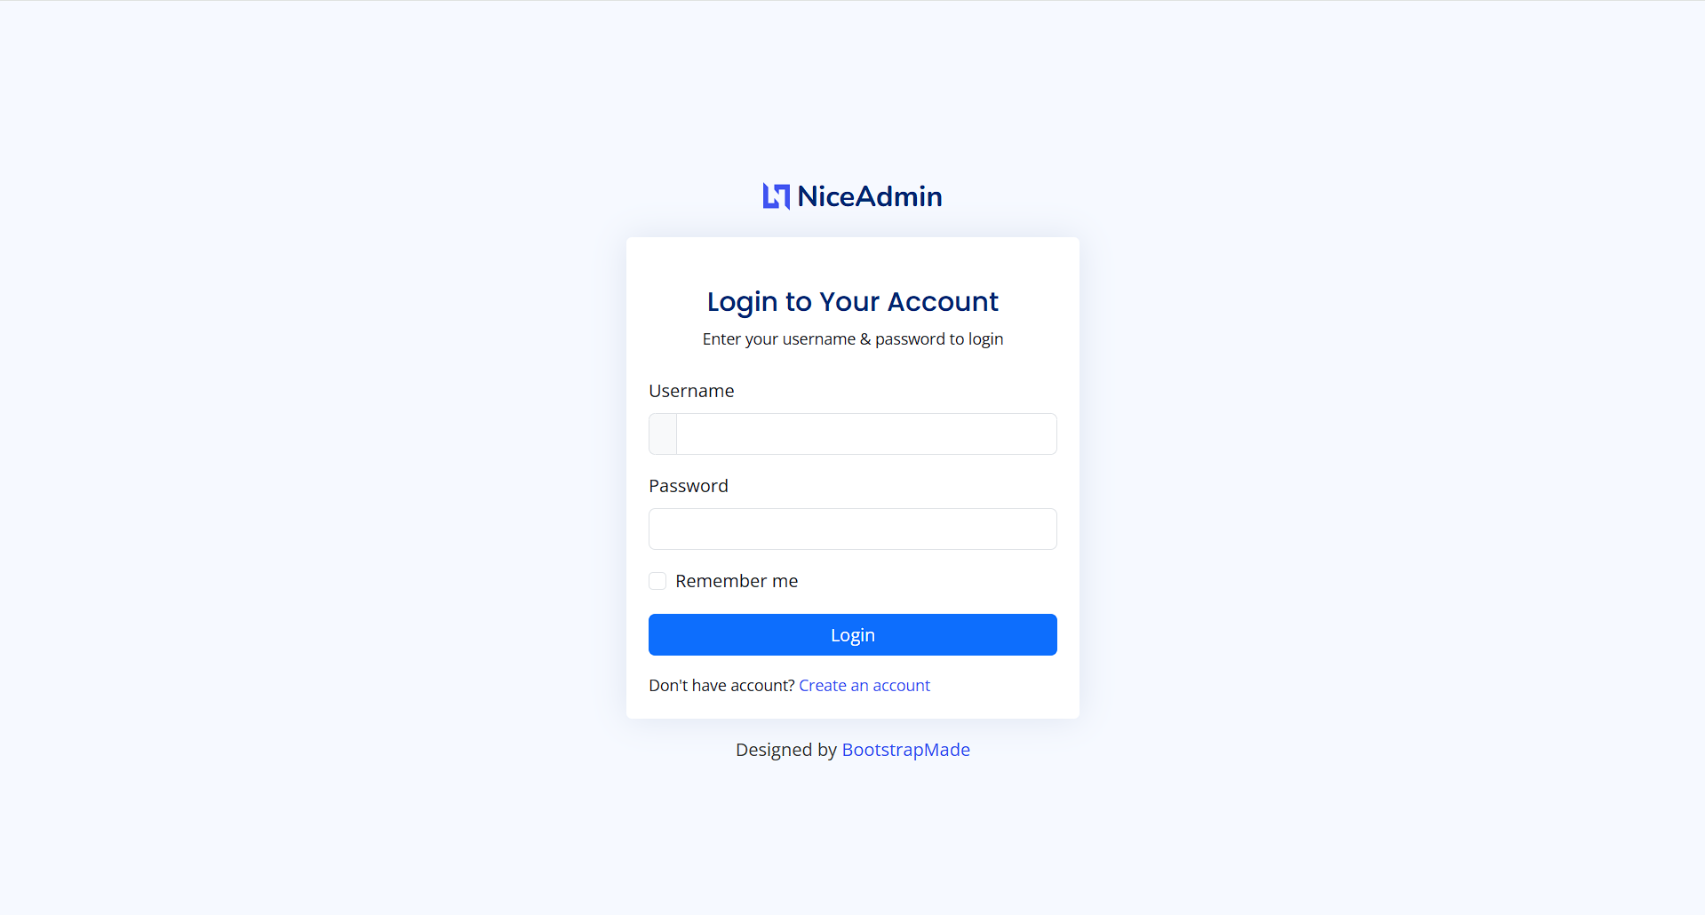

**Hình 3.6.** Giao diện đăng nhập người quản trị

3.4.2. Giao diện đăng ký

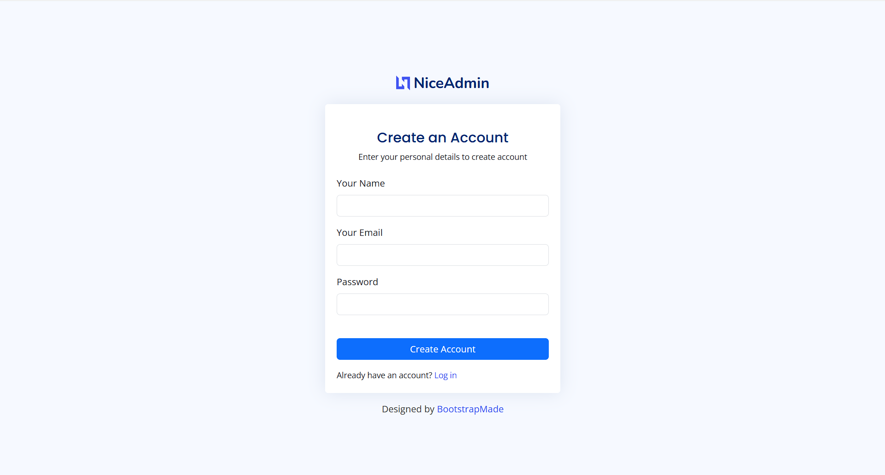

**Hình 3.7.** Giao diện đăng ký

Chức năng: Tạo tài khoản người dùng và dùng để đăng nhập hệ thống website gồm tài khoản đăng nhập và mật khẩu, số điện thoại, họ tên.

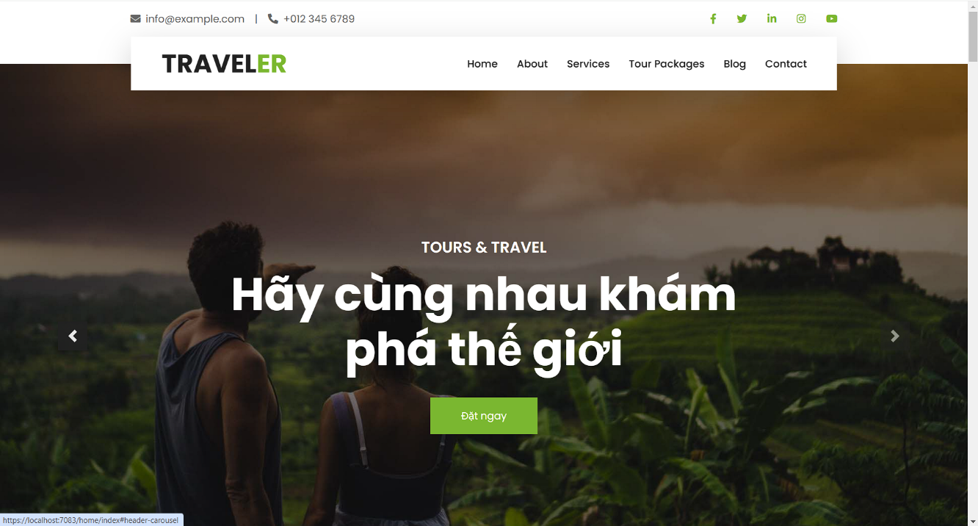3.4.3. Giao diện chi tiết Trang Web

**Hình 3.8.** Giao diện trang chủ

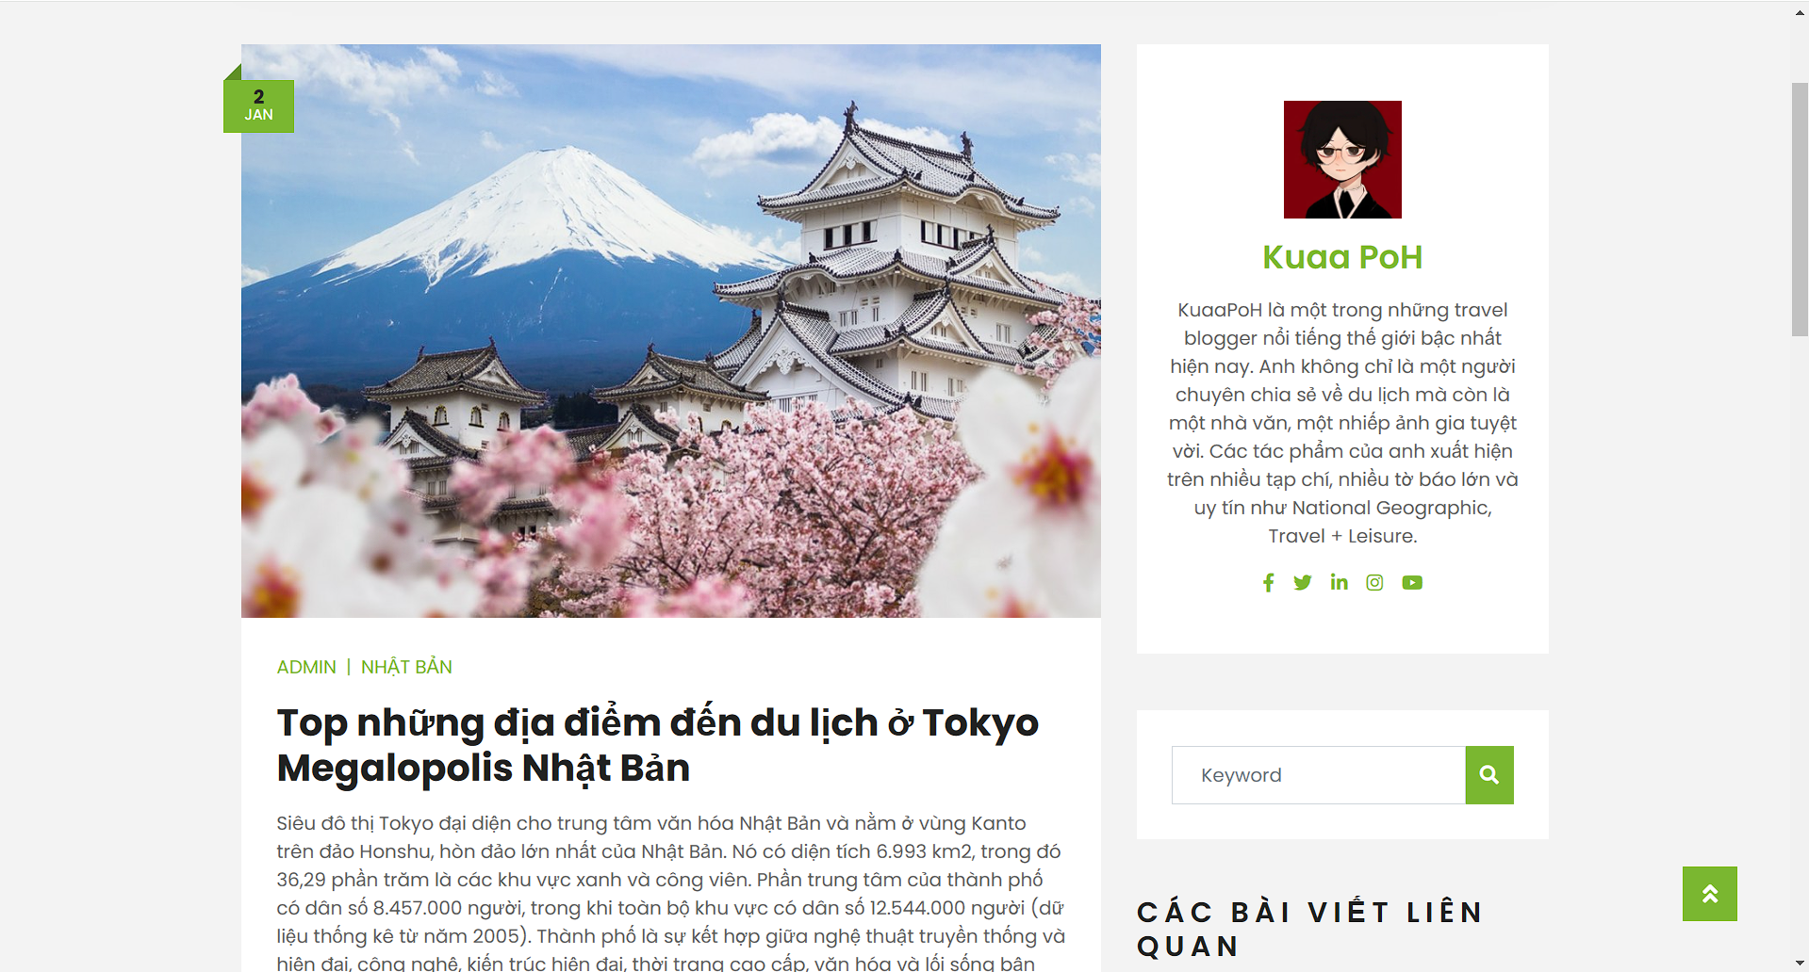

**Hình 3.9.** Giao diện về bài viết blog chi tiết

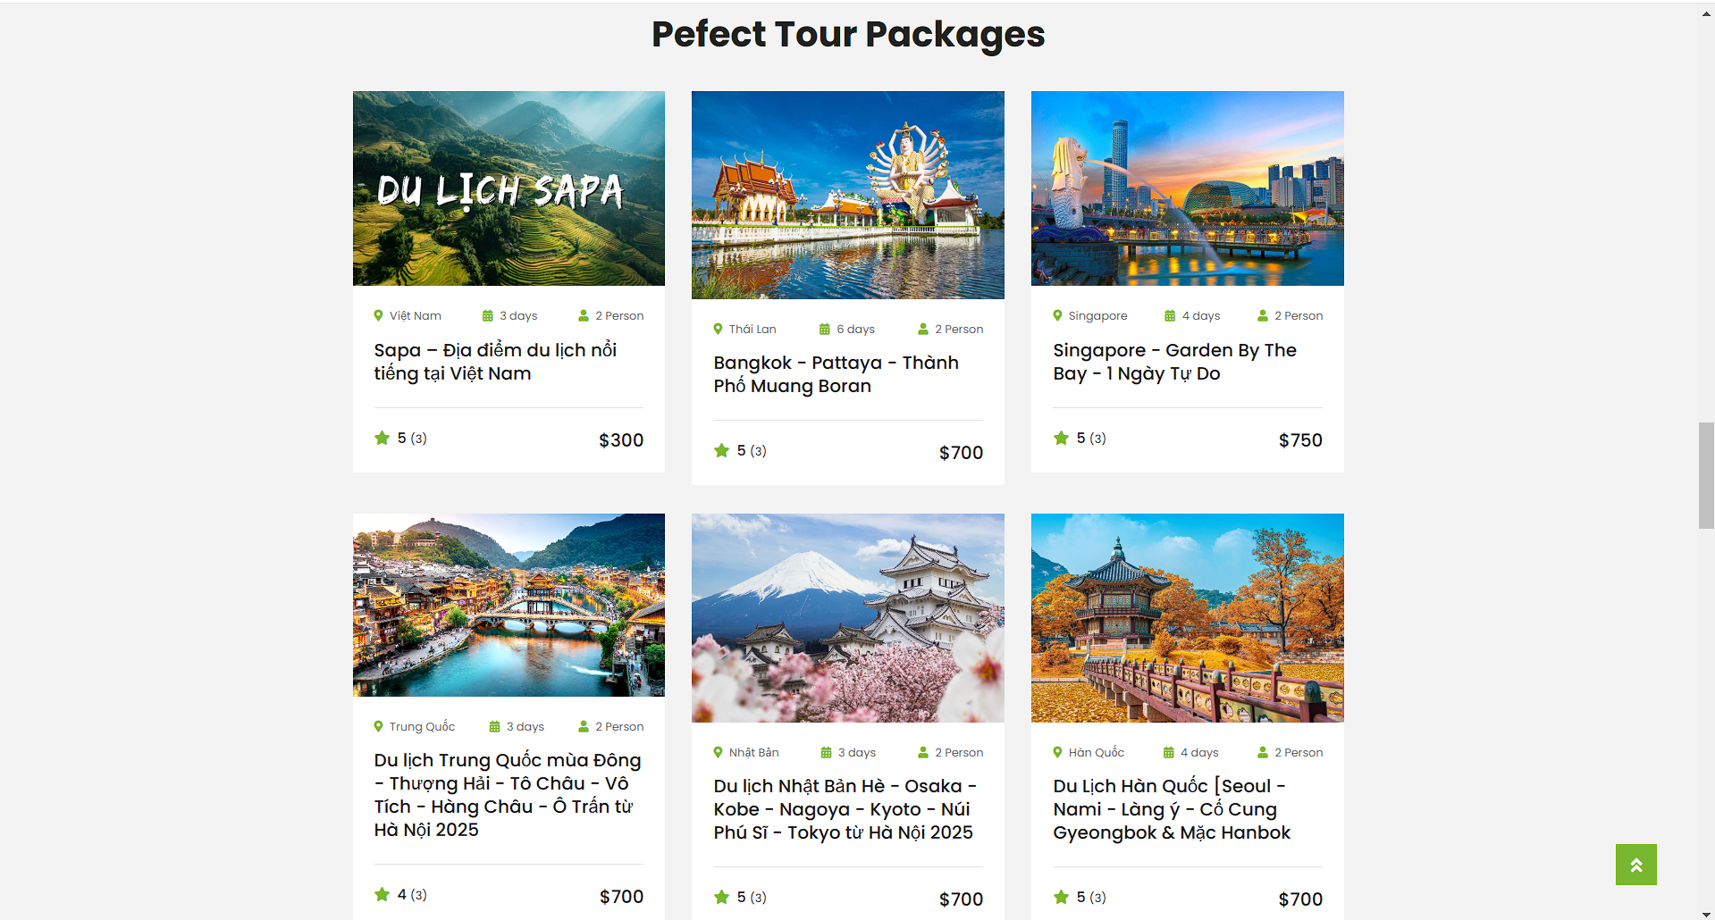

**Hình 3.10.** Giao diện về các tour du lịch

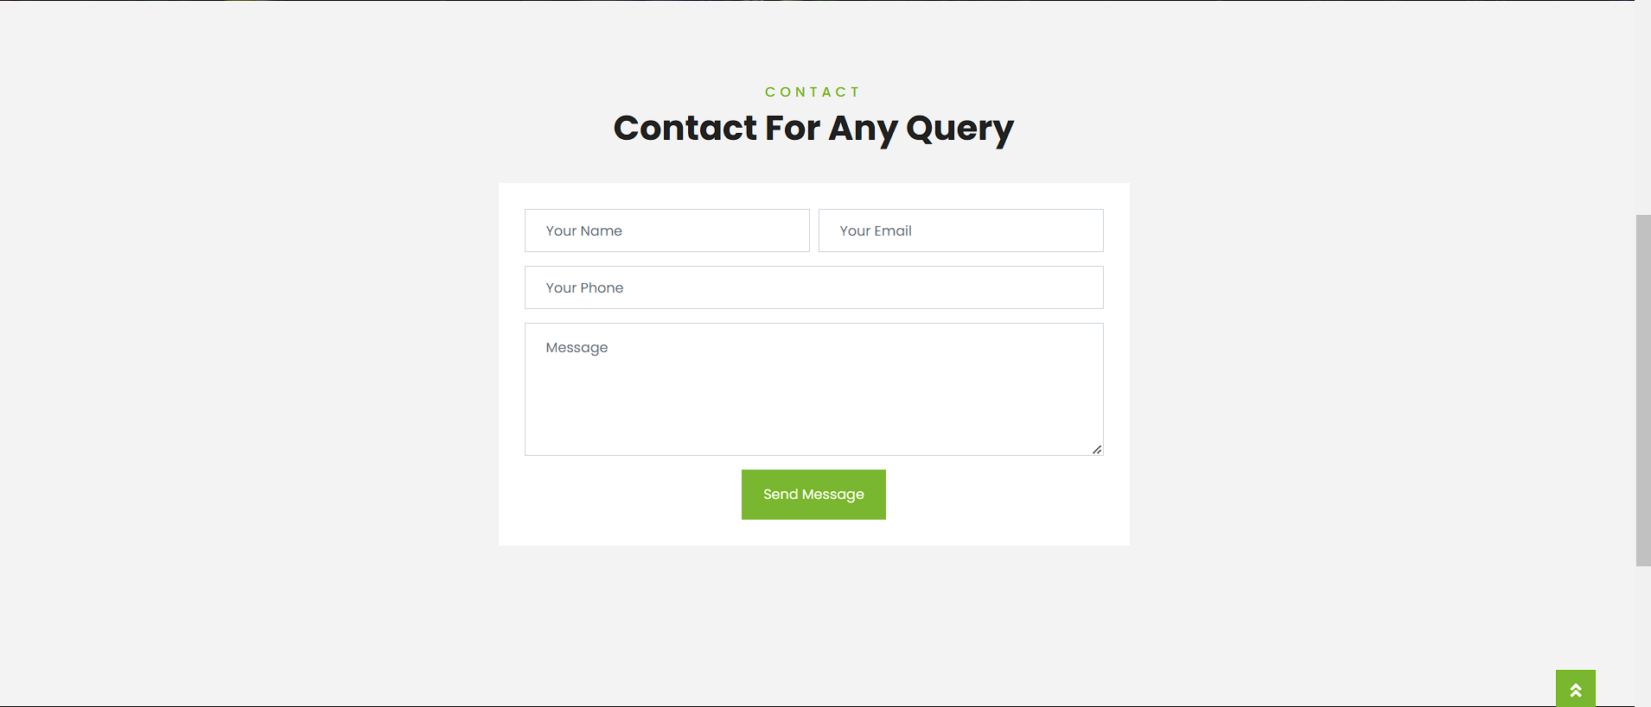

**Hình 3.11.** Giao diện liên hệ

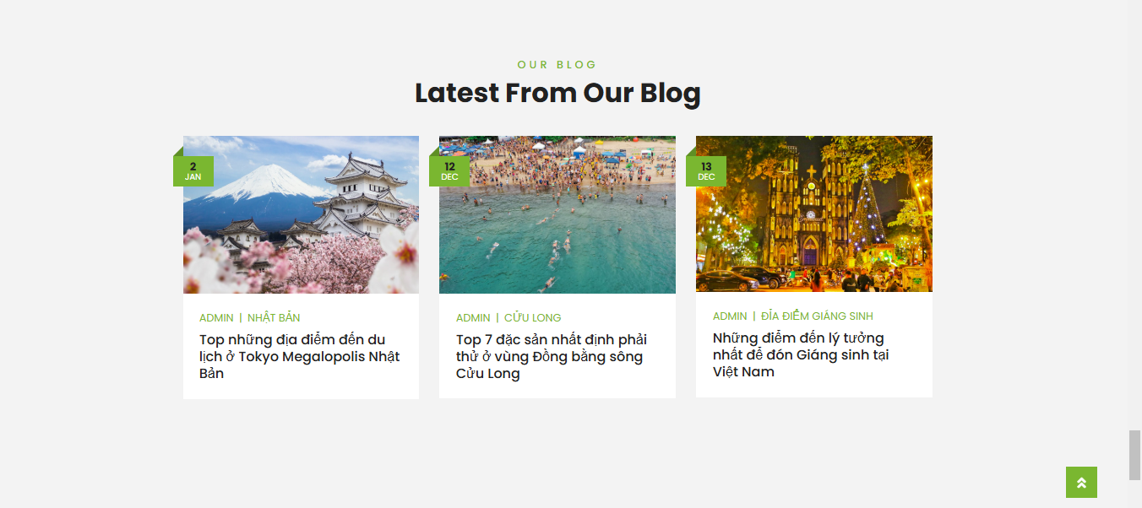

**Hình 3.12.** Giao diện các blog

3.4.4. Giao diện Admin

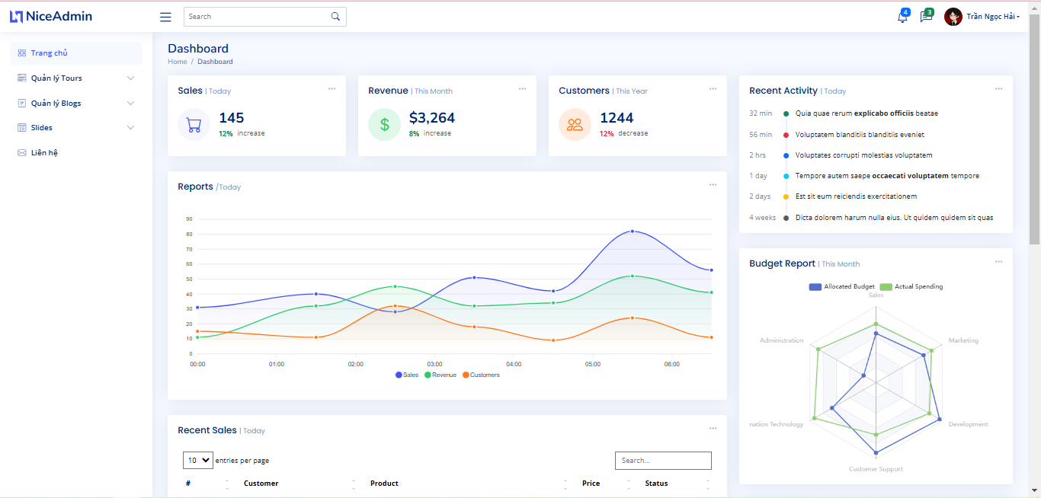

**Hình 3.13.** Giao diện chính của quản trị viên

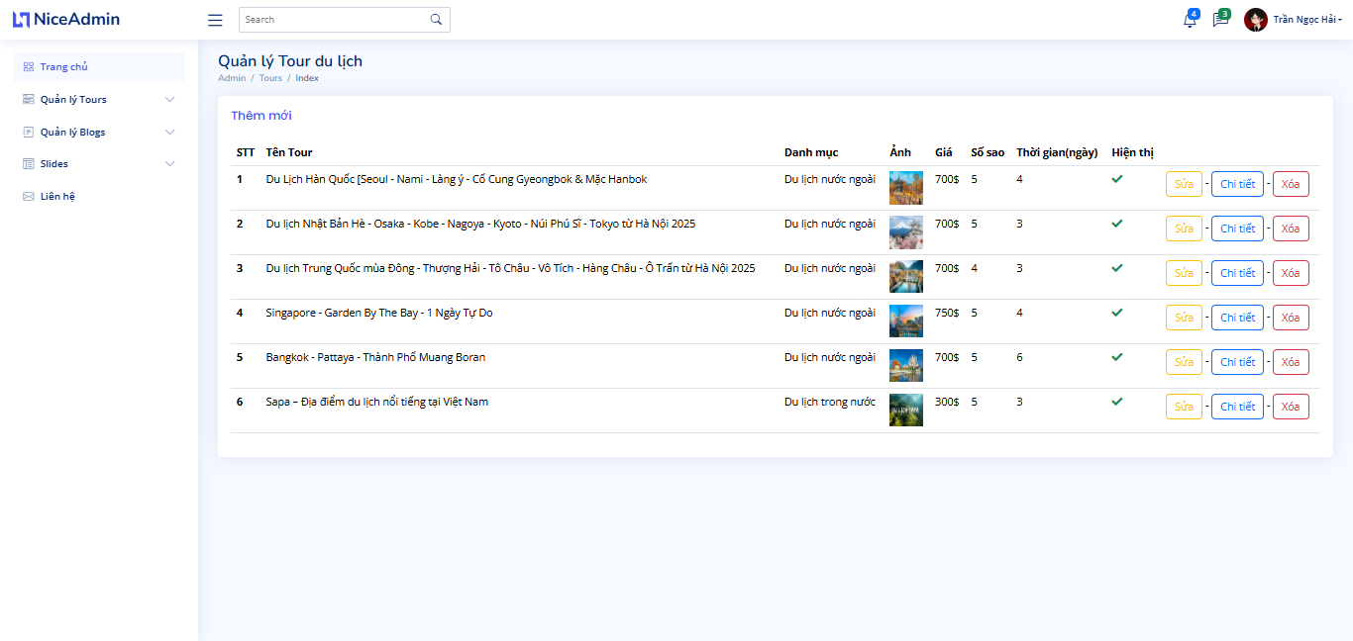

**Hình 3.14.** Giao diện quản lý tour

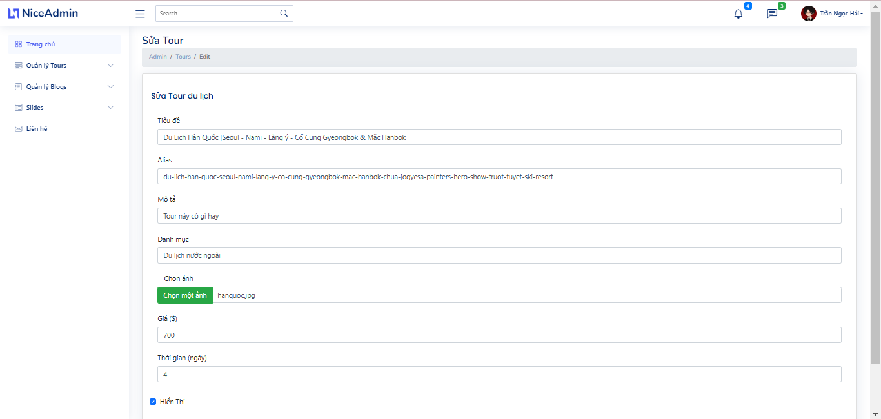

**Hình 3.15.** Giao diện sửa tour

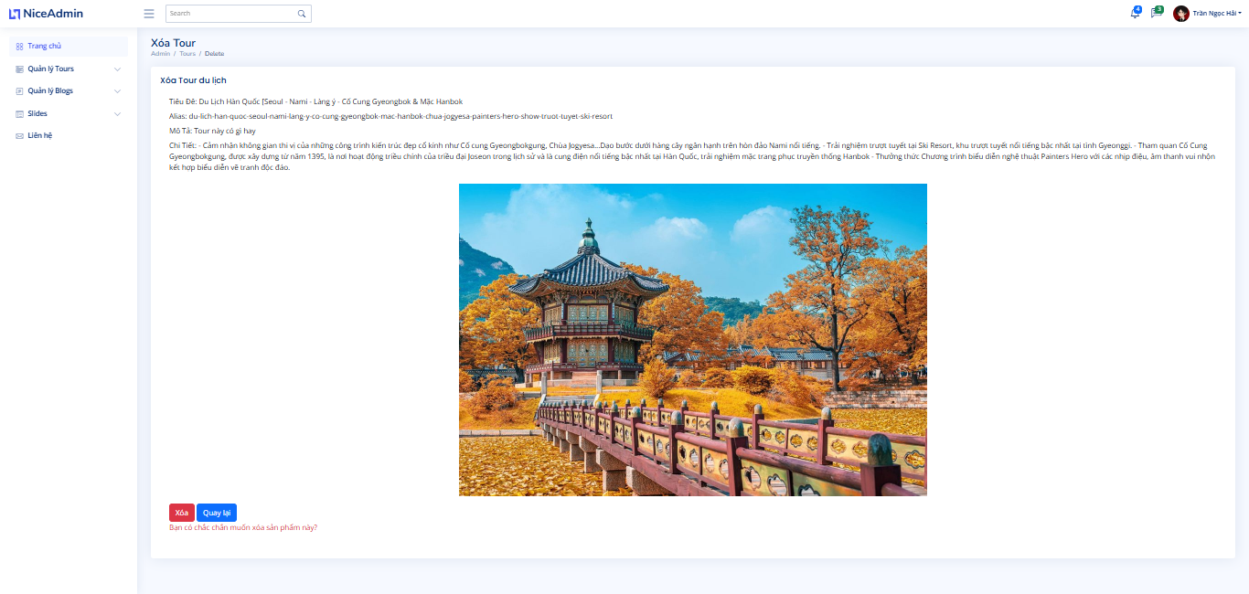

**Hình 3.16.** Giao diện xóa tour

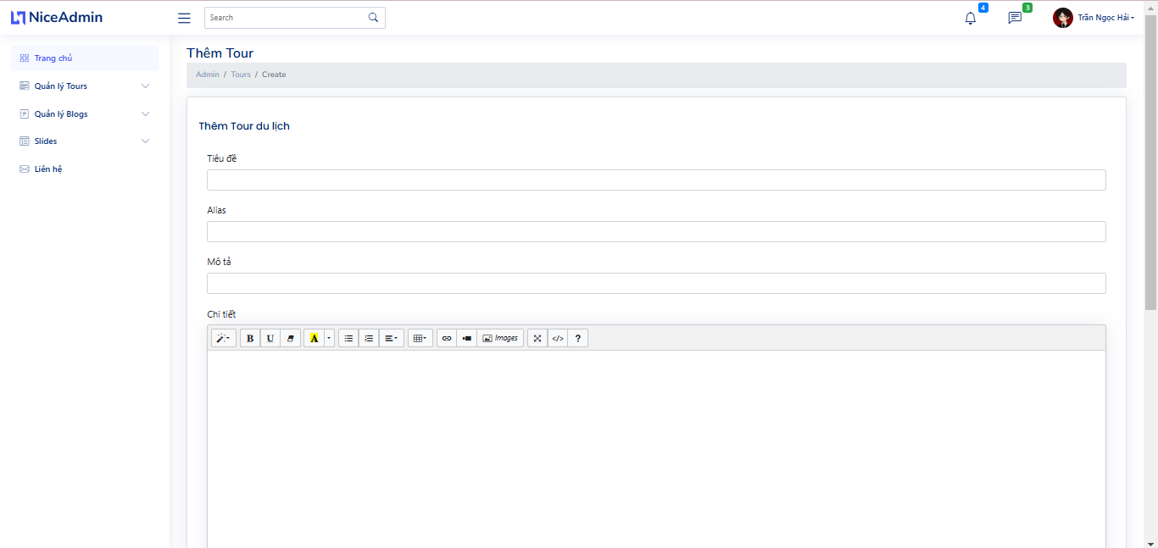

**Hình 3.17.** Giao diện thêm tour

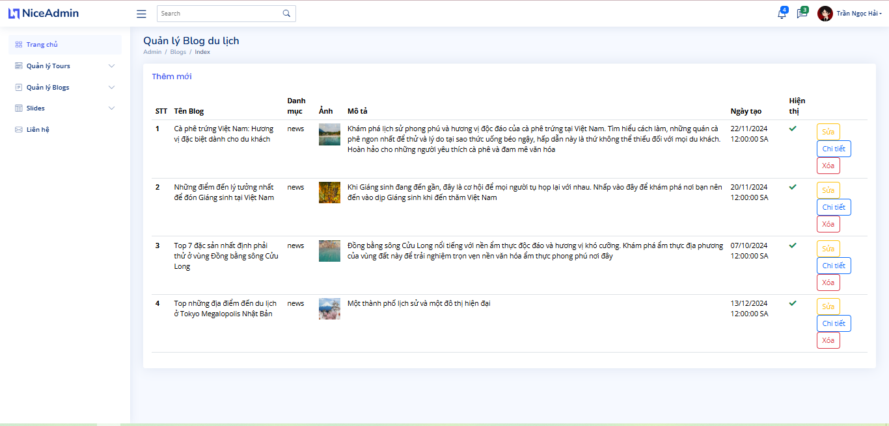

**Hình 3.18.** Giao diện quản lý blog

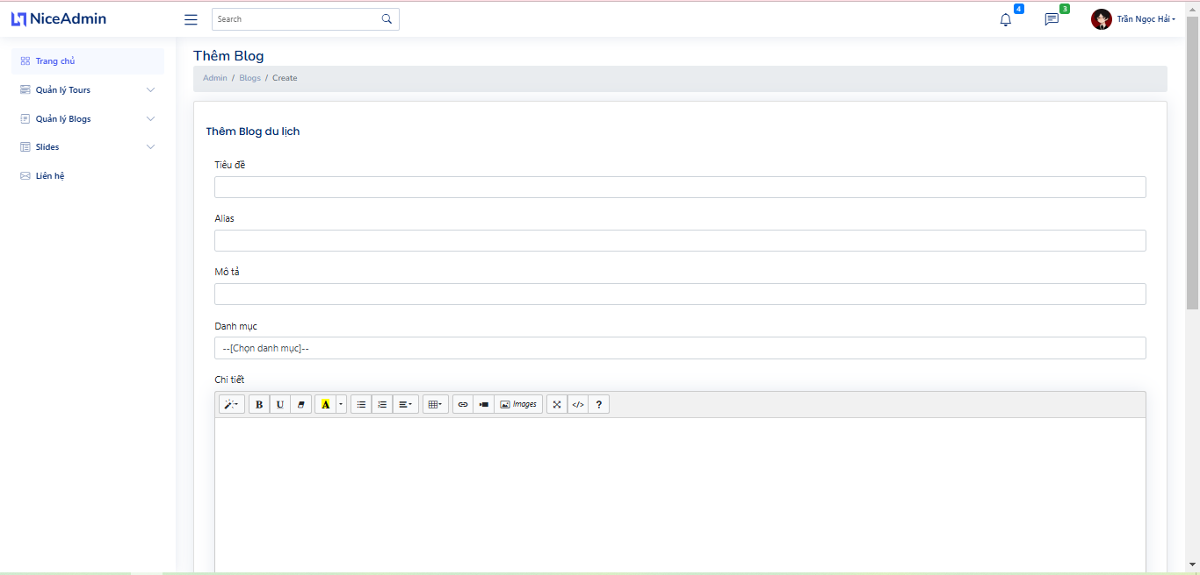

**Hình 3.19.** Giao diện thêm blog

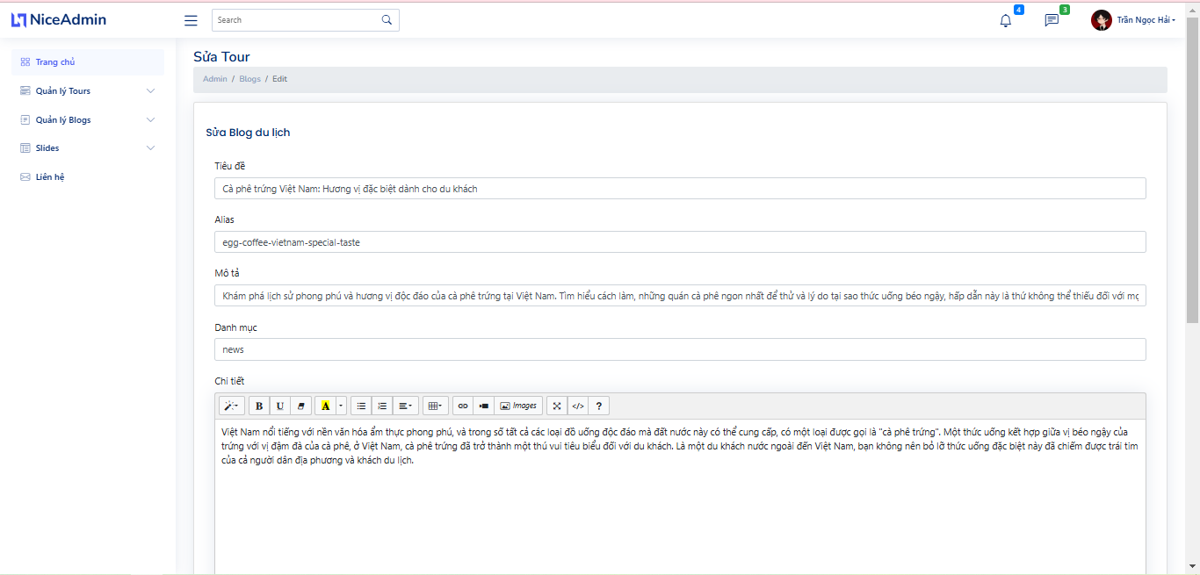

**Hình 3.20.** Giao diện sửa blog

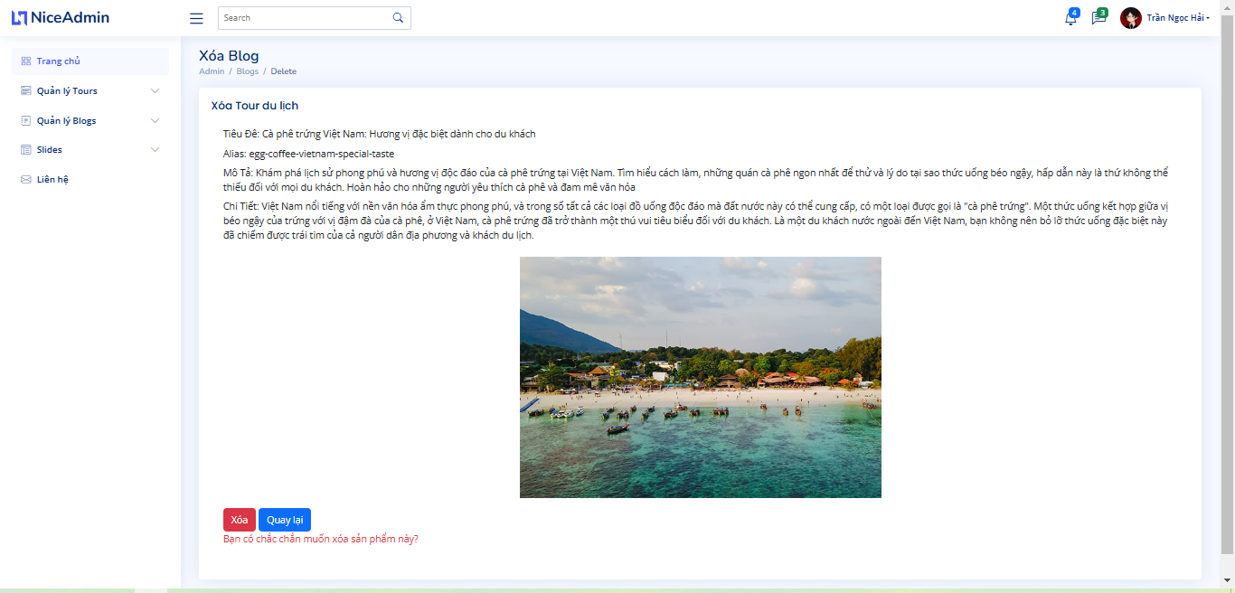

**Hình 3.21.** Giao diện xóa blog

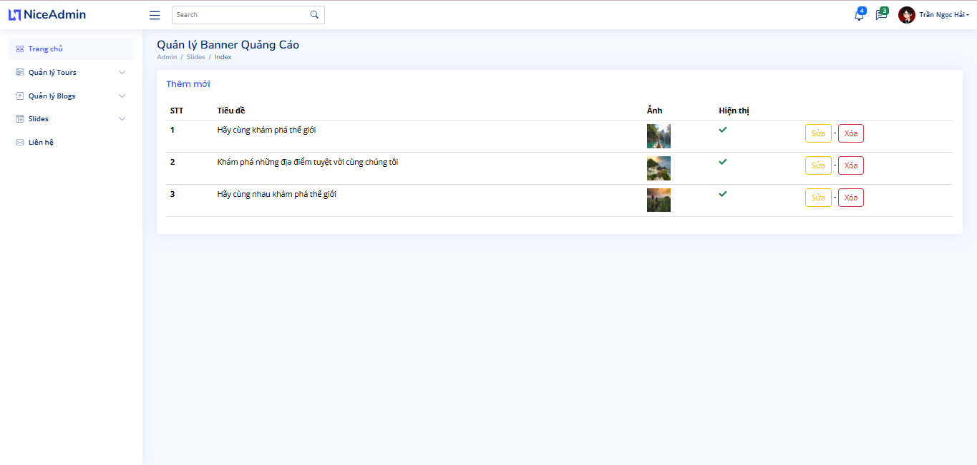

**Hình 3.22.** Giao diện quản lý quảng cáo

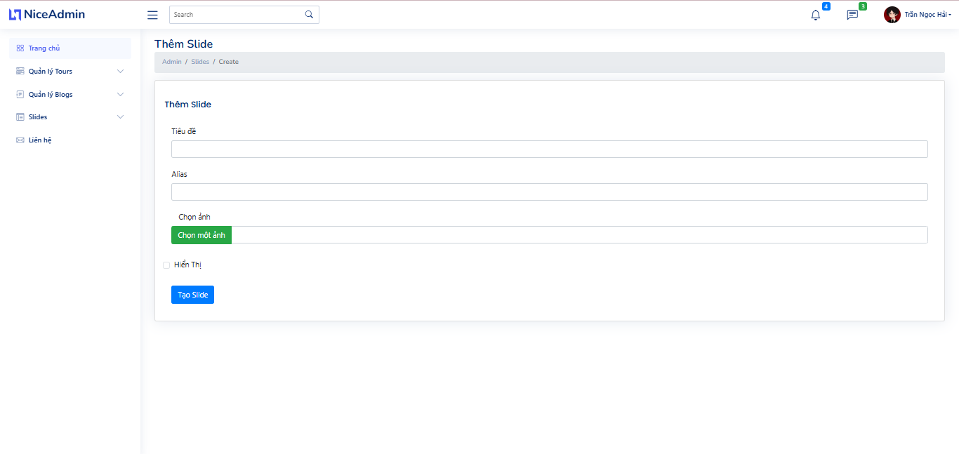

**Hình 3.23.** Giao diện thêm quảng cáo

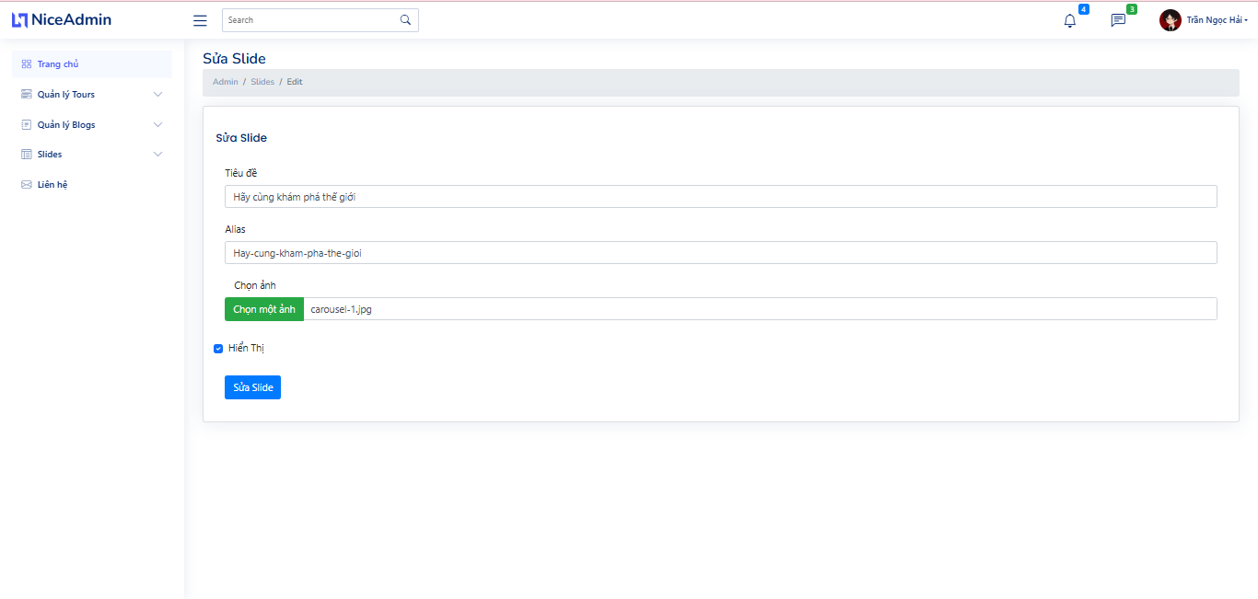

**Hình 3.24.** Giao diện sửa quảng cáo

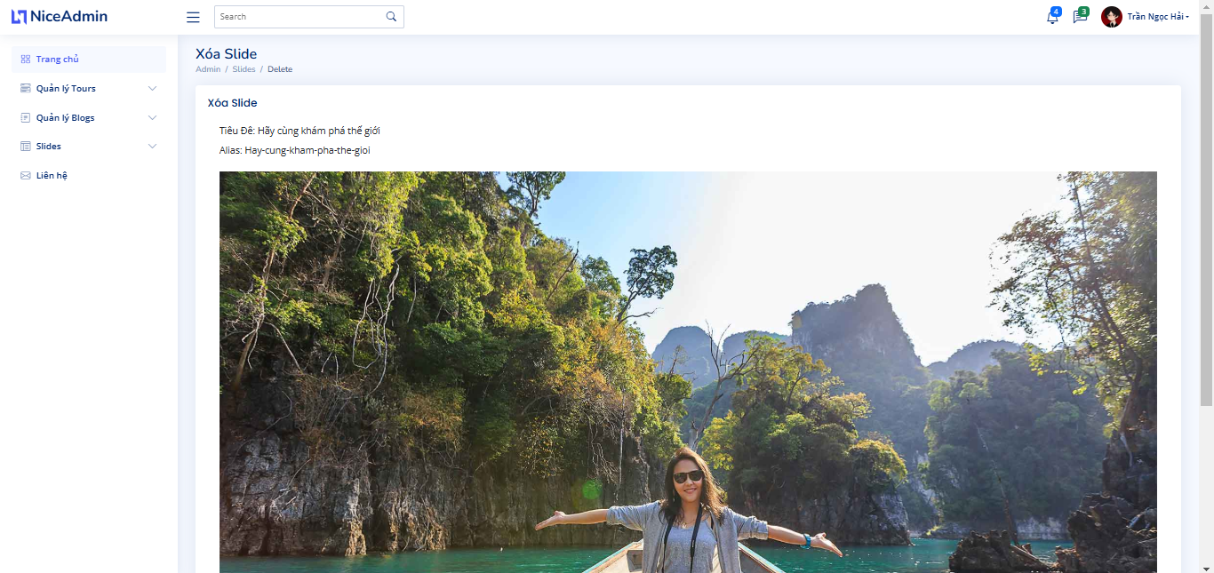

**Hình 3.25.** Giao diện xóa quảng cáo

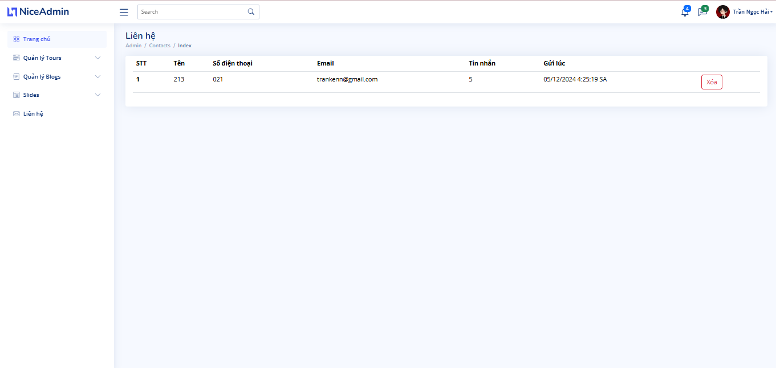

**Hình 3.26.** Giao diện quản lý thư liên hệ

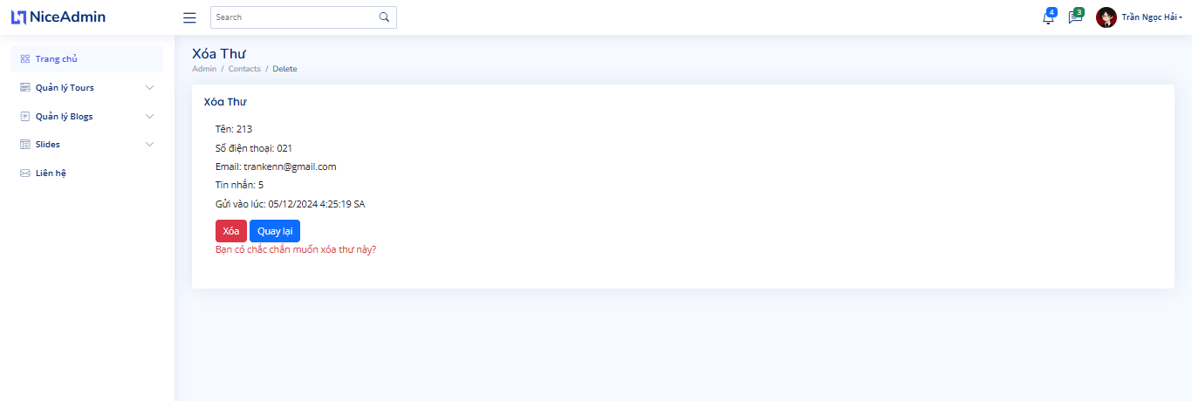

**Hình 3.27.** Giao diện xóa thư liên hệ

KẾT LUẬN

Sau khoảng thời gian 15 tuần để nghiên cứu và hoàn thiện đồ án. Nhóm đã hoàn thành sản phẩm đồ án kịp tiến độ, hoàn thành tốt các nhiệm vụ được giao và có các kết quả cũng như hướng phát triển như sau:

**Kết quả đạt được**

Quá trình phát triển ứng dụng Website dựa trên nền tảng ASP.NET Core với đề tài "Xây dựng Website đặt Tour du lịch" đã mang lại cho em không chỉ là cơ hội để áp dụng và củng cố kiến thức vững về quản lý và triển khai ứng dụng Website mà còn mở rộng hiểu biết về các công nghệ lập trình quan trọng như ADO.NET và LINQ, được sử dụng để xây dựng ứng dụng Website động với khả năng tương tác mạnh mẽ với cơ sở dữ liệu.

Trong quá trình này, chúng em đã thấu hiểu sâu sắc về mô hình MVC trong ASP.NET Core, một kiến trúc quan trọng giúp chúng em tổ chức và quản lý mã nguồn một cách hiệu quả. Việc triển khai ứng dụng Website động không chỉ dừng lại ở việc sử dụng công nghệ ADO.NET và LINQ mà còn bao gồm cài đặt và cấu hình ứng dụng trên máy chủ, tạo ra một môi trường hoạt động ổn định và hiệu quả, đồng thời thúc đẩy tính linh hoạt và mở rộng.

Áp dụng mô hình MVC trên nền tảng ASP.NET Core đã mang lại những trải nghiệm quý báu trong việc phát triển và mở rộng chức năng của trang Website dịch vụ đặt Tour du lịch. Việc rèn luyện kỹ năng thiết kế và lập trình không chỉ giúp em xây dựng một sản phẩm chất lượng mà còn mở rộng tầm nhìn về sức mạnh và khả năng linh hoạt của ASP.NET Core.

Tất nhiên, không thể không nhắc đến những kỹ năng khác như tìm kiếm và đọc hiểu tài liệu, những kỹ năng quan trọng đã được củng cố và phát triển trong suốt quá trình làm việc.

Chúng em hy vọng rằng Website đặt Tour du lịch không chỉ là một thành quả cá nhân mà còn là sự đóng góp tích cực vào lĩnh vực phát triển ứng dụng Website chuyên nghiệp. Em cam kết tiếp tục duy trì và phát triển ứng dụng để đáp ứng ngày càng nhiều nhu cầu và đòi hỏi của người sử dụng.

**Hướng phát triển**

Chúng em cam kết rằng, với sự phát triển không ngừng của công nghệ, em sẽ không chỉ tiếp thu những đổi mới mà còn liên tục tích lũy kiến thức mới để có khả năng mở rộng và phát triển thêm các chức năng độc đáo cho trang Website dịch vụ đặt tour du lịch.

Chúng em sẽ duy trì sự linh hoạt và sẵn sàng thí nghiệm với những công nghệ mới nhất để đưa vào ứng dụng của mình, nhằm nâng cao trải nghiệm người dùng và đáp ứng những xu hướng mới trong lĩnh vực công nghệ.

Đồng thời, em sẽ duy trì một quá trình liên tục thu thập thông tin và khảo sát ý kiến người dùng. Quan tâm đến ý kiến phản hồi của người dùng sẽ giúp chúng em định hình và phát triển thêm các chức năng phù hợp, đáp ứng nhanh chóng và hiệu quả những yêu cầu ngày càng đa dạng của khách hàng.

Cuối cùng, chúng em sẽ không ngừng nỗ lực để tối ưu hóa chương trình, tăng cường hiệu suất và tốc độ thực thi, đồng thời giảm thiểu bộ nhớ sử dụng xuống mức thấp nhất. Điều này không chỉ giúp cải thiện trải nghiệm người dùng mà còn đảm bảo rằng trang Website đặt tour du lịch của em luôn hoạt động mượt mà và hiệu quả.

TÀI LIỆU THAM KHẢO

1. Nguyễn Minh Đạo, *Giáo trình lập trình Web với ASP.NET*, NXB Đại học Quốc gia TPHCM, 2014.
2. Adam Freeman, *Pro ASP.NET Core 6, Develop Cloud-Ready Web Applications Using MVC, Blazor, and Razor Pages*, 9th edition, (pdf books), 2022.
3. Rick Anderson, *get started with ASP.NET Core MVC*, ASP.NET CORE 6, Link: https://learn.microsoft.com/vi-vn/aspnet/core/tutorials, Truy cập 11/2022.
4. Trần Duy Thanh, *Hướng dẫn tải cài đặt và sử dụng Visual Studio 2022*, Visual Studio 2022, Link: https://duythanhcse.wordpress.com/2022/02/08/huong-dan-tai-cai-dat-va-su-dung-visual-studio-2022, Truy cập 10/2022.

Kteam, *Hướng dẫn tải cài đặt và sử dụng SQL Server 2019*, SQL Server 2029, Link: https://howkteam.vn/course/huong-dan-cai-dat-sql-server-2019, Truy cập 10/2022